2023年-2028年中期計画
および2023年度事業計画

一般社団法人全日本ピアノ指導者協会
2023.3.22作成
目次

A：ビジョン・ミッション2023
ビジョン 3
ミッション 3
策定のプロセス 4
OODAループの視座 8

B：主要事業の5ヵ年計画および2023年度事業計画
コンペティション（A2-F級・連弾・グランミューズ部門） 9
コンペティション（育英・プロモーション） 14
ステップ 19
提携コンクール 23
セミナー/eラーニング 27
指導者ライセンス 32
ピアノ教室紹介 35
ピアノ曲事典 39
ピティナ音楽研究所 42
会員サポート 45

C：組織・バックオフィスの計画
組織運営 48
広報・デザイン 50
IT・インフラ 51
採用・人事 54

A：ビジョン・ミッション2023

中長期計画策定にあたり、改めてピティナのビジョン・ミッションを関係者と議論しながら策定していく必要性が生じ、2022年10月～2023年3月にかけて、本部事務局と、各地で事業の運営を担う会員・支部・ステーションと議論を重ね、以下のビジョン・ミッションを策定した。2023年～2028年の5年間の計画は、このビジョン・ミッションを軸に、事業展開の方針やリソース配分の妥当性を検討して設計したものである。
2023年度以降は、本部事務局内および会員・支部・ステーション等の関係者との対話のもと、計画に基づく該当年度の活動の進捗や妥当性を確認しあい、必要に応じて計画を修正しながら事業を推進していくものとする。

◆ビジョン

音楽がつなげる豊かな人生

「社会」という言葉を用いたビジョンを掲げる団体は数多くあるが、ピティナでは「一人ひとりの人生」に焦点を当てるビジョンが定まった。ピアノ指導者という、生徒一人ひとりの成長と日々向き合っている職業を支えていること、そして音楽はそもそも社会的なインパクトの前に個人の内省的なインパクトが大きいものであるという考えが、団体の独自性として強く表れた。
「社会」は「一人ひとり」の集合体であって、「一人ひとり」が豊かにならなければ、「社会」の豊かさも生まれない。そしてその「豊かさ」は、人と人が繋がることで生まれていく。音楽がこの「繋がり」を生む媒体として非常に優れていることは、ピティナのネットワークが17000人の会員・600の活動拠点という規模まで発展してきたことがひとつ証明している。その価値をより多くの人々に伝えてさらに仲間を増やしていくために、これまで取り組んできたことの本質的な価値を改めて言語化したビジョンである。

◆ミッション

①指導者が共に学び続ける場をつくる
「ピアノ指導者協会」として、何よりもまず「指導者自身の成長」を目指す仕組みづくりをミッションとする。「共に」とあるのは、地域ごとの指導者同士の学び合い、生徒と先生の学び合い、地域間での学び合いなど、ピアノ教育に係る様々な関係性の中での「学び合い」や、「励まし合って成長する」といった相互性を指す。また、学び「続ける」と掲げるところに生涯学習コンテンツとしてのピアノ・音楽の強みを表しており、音楽教育を担う人こそが生涯にわたって向上心を持ち続ける場をつくっていく。

②未来を拓く人をそだてる
ピアノ学習者一人ひとりのピアノに向き合うモチベーションは多様であり、ピアニストを目指し本格的に学ぶ人もいれば、純粋に楽しみとして弾く人もいる。ピティナは、それぞれの能力・個性・興味に応じたピアノとの生き方を大切にし、その多様なピアノとの向き合い方一つひとつをサポートする。「未来を拓く」には、それぞれのピアノの向き合い方の中で磨いた素養を持って、音楽に限らず多様な分野で自分の人生を切り拓いていく人を育てたいというおもいを込めた。

③地域コミュニティをつくる
会員や各地の支部・ステーションが、地域の中で民間教育・文化芸術の担い手としてコミュニティづくりに貢献していく道筋をつくっていく。複雑化する社会課題や貧困・孤独の様相を鑑みると、「地域」という単位の中で人と人が繋がっていく仕組みをつくることは、今後より一層求められてくる。ピティナでは既に、600以上の支部・ステーションを軸に各地で地域コミュニティにアプローチしている主体が存在する。この拠点を増やしながら、さらに会員・支部・ステーションが地域にコミットし、現在ピアノに触れていない人も含めた「繋がり」をはぐくんでいくために、行政・学校・企業等の地域リソースとの連携や、地域に入りやすいコンテンツ開発を推進していく。

④時代の変化をとりいれる
「つなげる」をビジョンに掲げるにあたって、ピアノ・音楽というコンテンツが社会にどう接続していくのかを考えることは必須であり、そのためには社会課題の現場や異なる分野・セクターの情報に常にアンテナを張り、新しい社会トレンドを取り入れていく必要がある。個人事業主の多いピアノ指導者個人、あるいは「ピアノ」「音楽教育」という分野だけで豊かな社会の実現を目指すのではなく、積極的に他分野・他セクターとの連携をはかっていく。他業界との連携にあたってはこれまで築いてきたネットワークを最大限活用し、民間教育を担う代表団体として、音楽教育の現場と社会の動向や時代のニーズが接続されるようなコンテンツ開発・システム開発をリードしていく。

◆策定のプロセス

①2022年10月
ステークホルダーが非常に多い組織であることを踏まえ、まず本部事務局で素案をつくる方針で、本部事務局職員間でのディスカッションからスタートした。
職員の中には、新入社員含め、組織のビジョン・ミッションを語るための言語化の経験値が浅い職員もいたため、まずは自分自身のことを言語化するワークショップからはじめ、次に「ピティナにとって大切な軸となる言葉は何か」を抽出・検討するワークショップを実施。約40名の職員が参加し、8グループで計8パターンの「ピティナの大事な軸となる言葉」の抽出を行った。

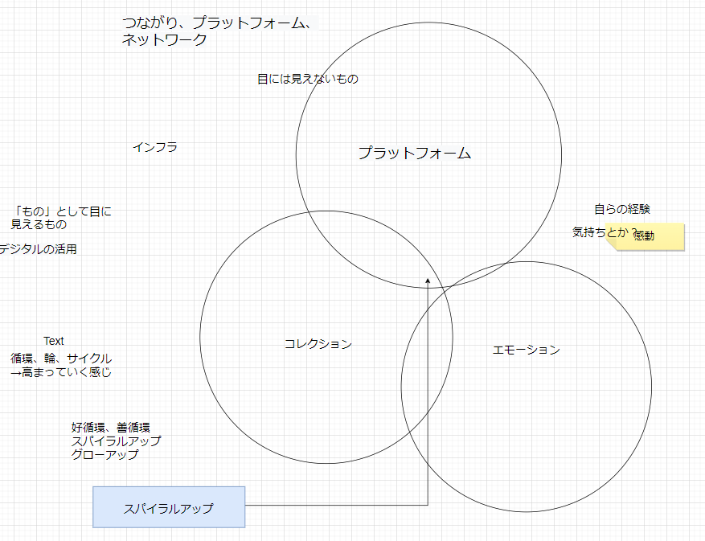
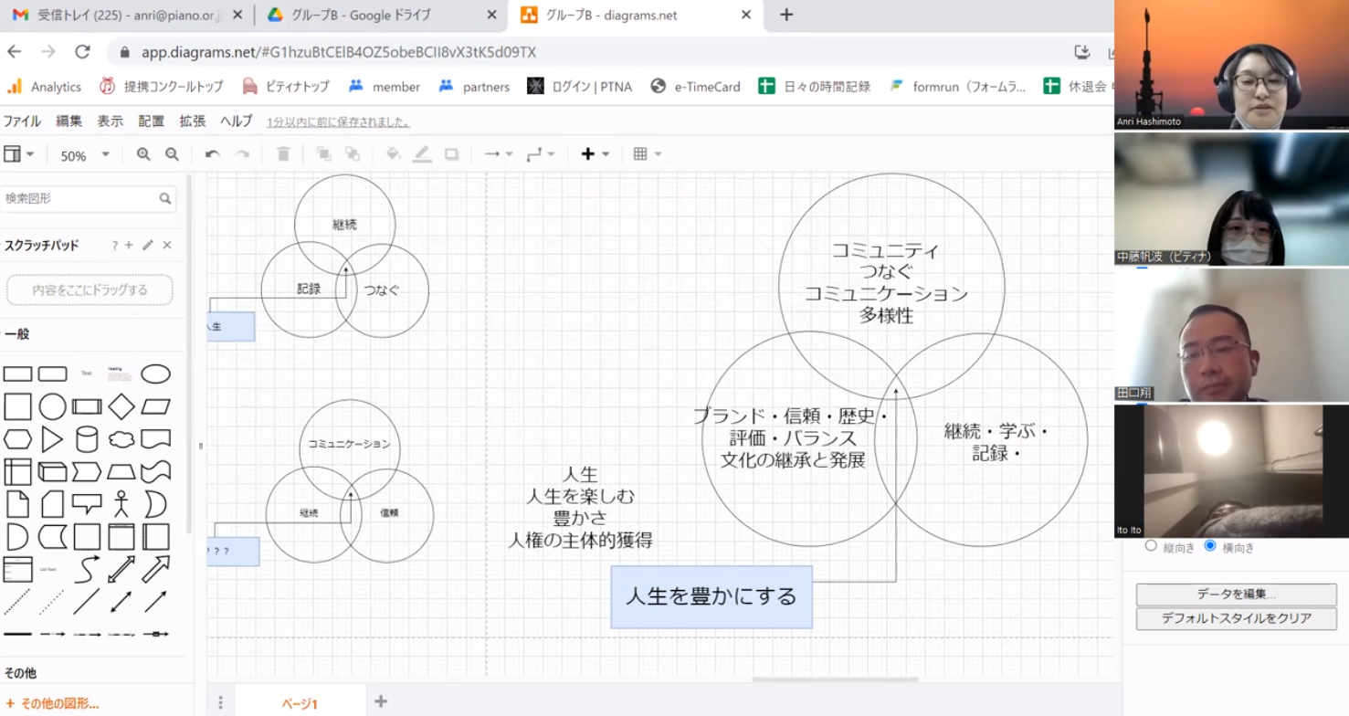
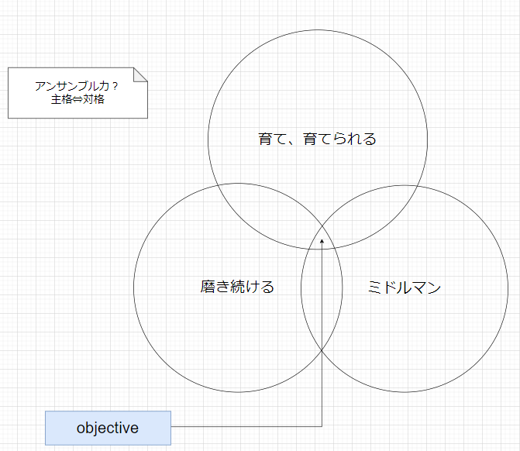
②2022年11月
①の「大事な軸となる言葉」をふまえて、専務理事と組織運営の中心となる職員（ハブ社員）・ワークショップ推進チームのメンバーに人数をしぼり、「5年後のピティナの理想の状態」についてイメージを膨らませるビジョニングワークショップを実施。現在進行している事業に限らず、今後時代の潮流とともに求められるだろう民間教育・音楽教育の在り方についてディスカッションをし、模造紙に5年間の時間軸での事業の発展イメージをまとめた。

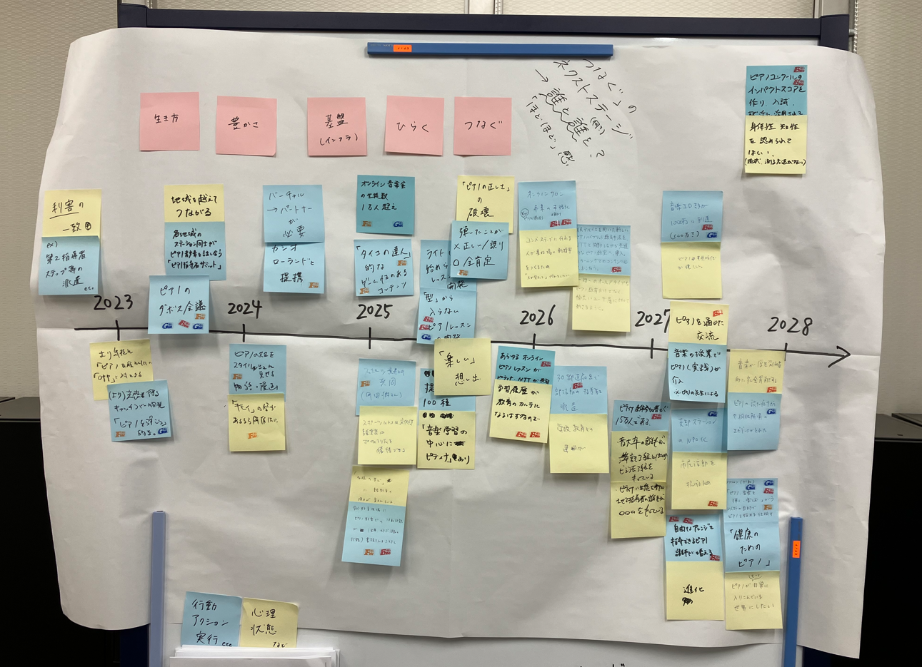
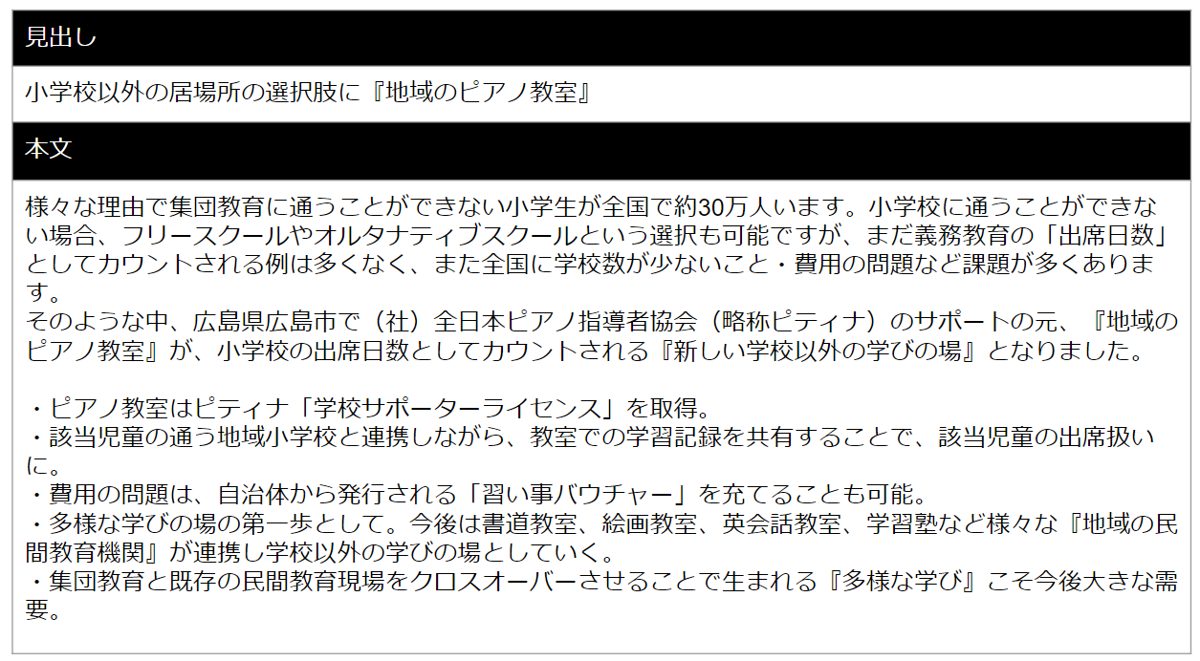
ワークショップに参加していない職員には、作成した模造紙を一定期間事務局内に掲示して共有し、付箋で意見を追加してもらい、職員一人ひとりの感じ方・考え方の共有を行った。

③2022年12月
②で職員からの意見を募った付箋をふまえて、ビジョン・ミッションの素案を練るディスカッションを2時間半×2回実施。
1回目は、専務理事とハブ社員・ワークショップ推進チームのメンバーそれぞれの考えるビジョン・ミッション案を提出・共有してもらい、模造紙の事業の発展イメージに付箋を追加したり整理しながら、メンバーの考える「ピティナの目指す方向性」を徐々にまとめ、ビジョン案を３つ、ミッション案を５つまで作成した。
ワークショップに参加していない職員には、ビジョン案・ミッション案についてアンケートフォームで投票に参加してもらい、その中で意見集約を行った。

2回目は、職員全員からの投票・意見をふまえ、ビジョンを1案に、ミッションを必要な4案にまとめ上げ、言葉の選択について細かにディスカッションをした。年明けに理事会・事業運営の現場を担う支部・ステーションの会員に提案する本部事務局案が完成。
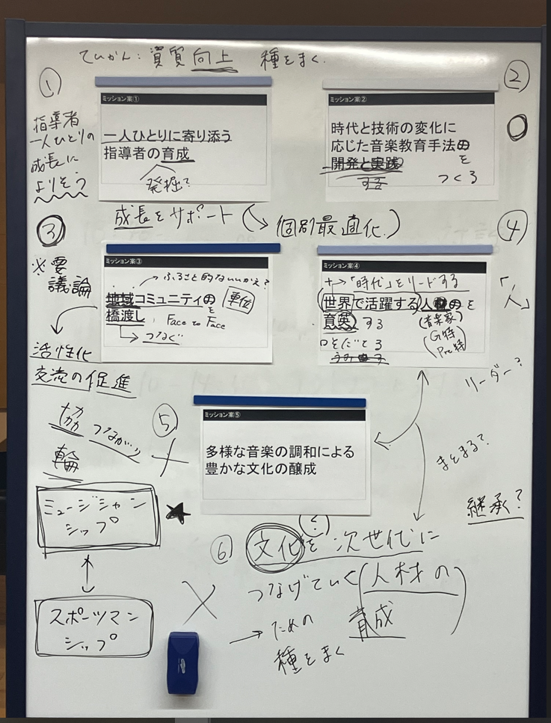
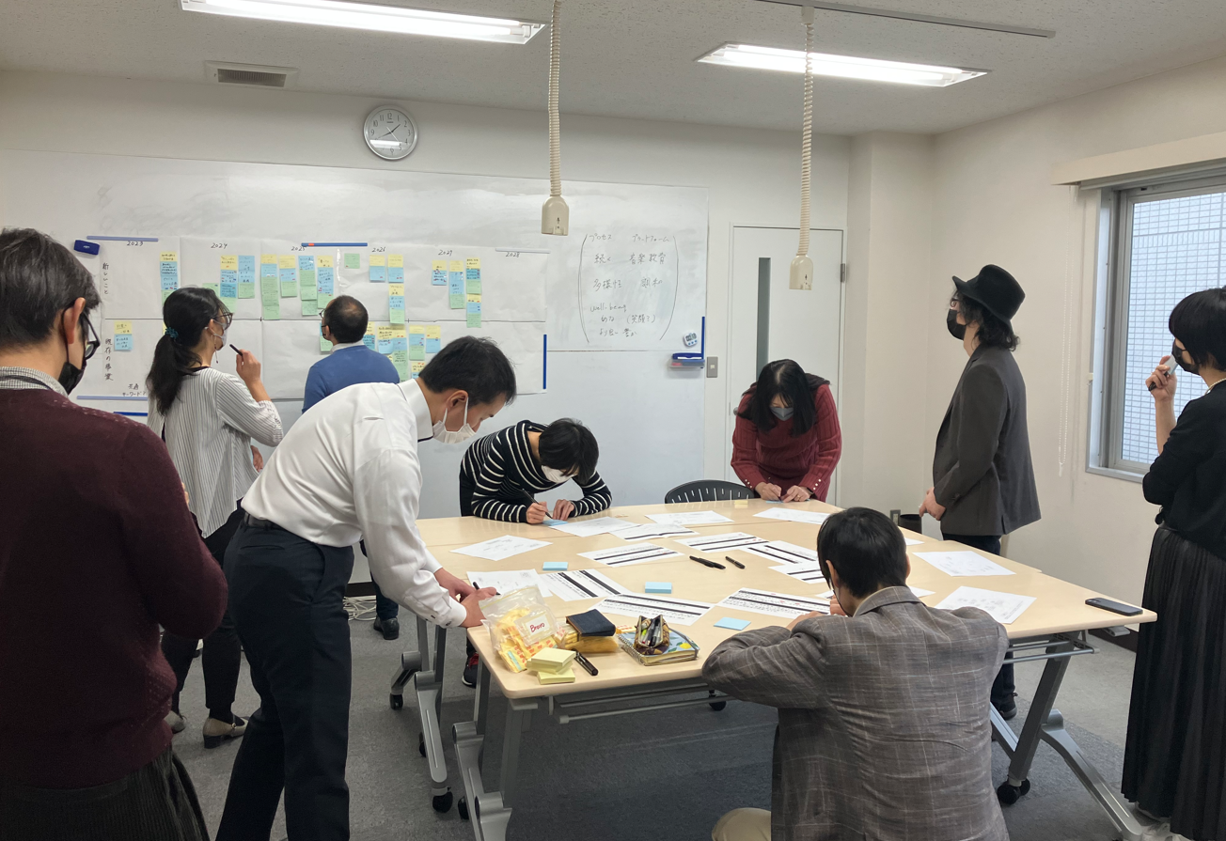
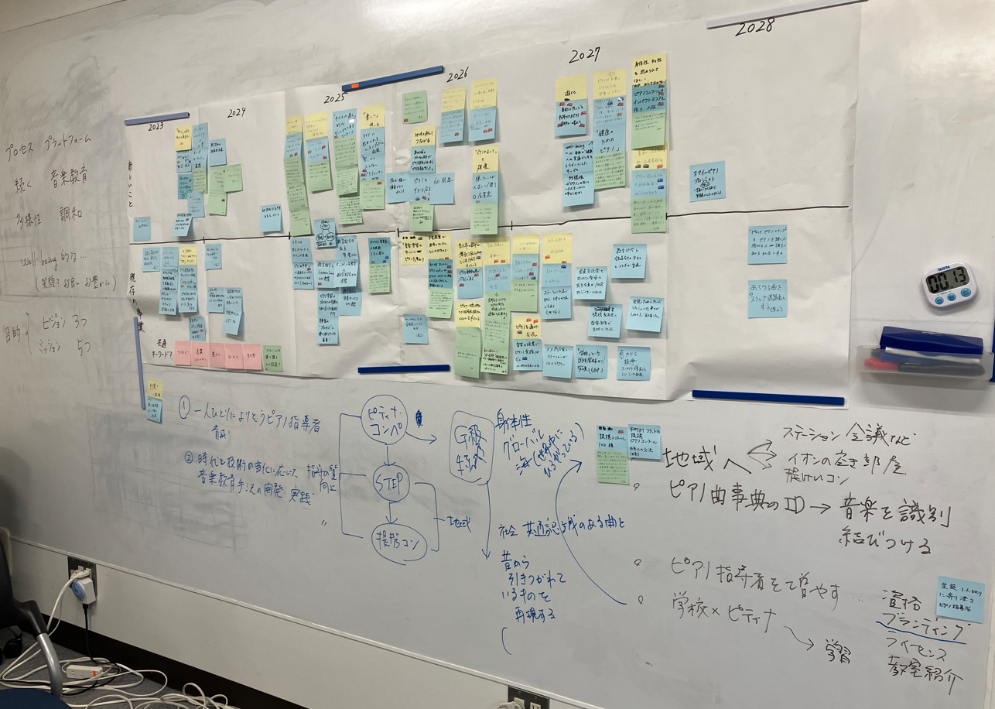

④2023年1月
策定した本部事務局案に対し、理事会と支部・ステーションの所属会員に意見をもらう目的で、以下の日時で本部事務局案策定までの議論についての情報共有と、ディスカッションをそれぞれ行った。

1月23日（月）：理事会
1月24日（火）：ピティナ未来会議①
1月26日（木）：ピティナ未来会議②
1月27日（金）：ピティナ未来会議③

全3回に分けてオンラインで実施した「ピティナ未来会議」には、全国600の事務局のうち113名が参加し、ビジョン・ミッション案について活発な意見交換が行われた。都合が合わず欠席した事務局には、会の録画を共有し、後日アンケートで意見提出できるように設定し、多くの意見が寄せられた。
現場のプレイヤーの感覚として、目指す方向性を示す言葉に共感できるかどうか、多角的に意見をもらう貴重な機会となった。

参考：ピティナ未来会議資料
https://drive.google.com/file/d/1NXWPweCRr6DqY56_Qk1lJYvAvgtjDADj/view?usp=sharing

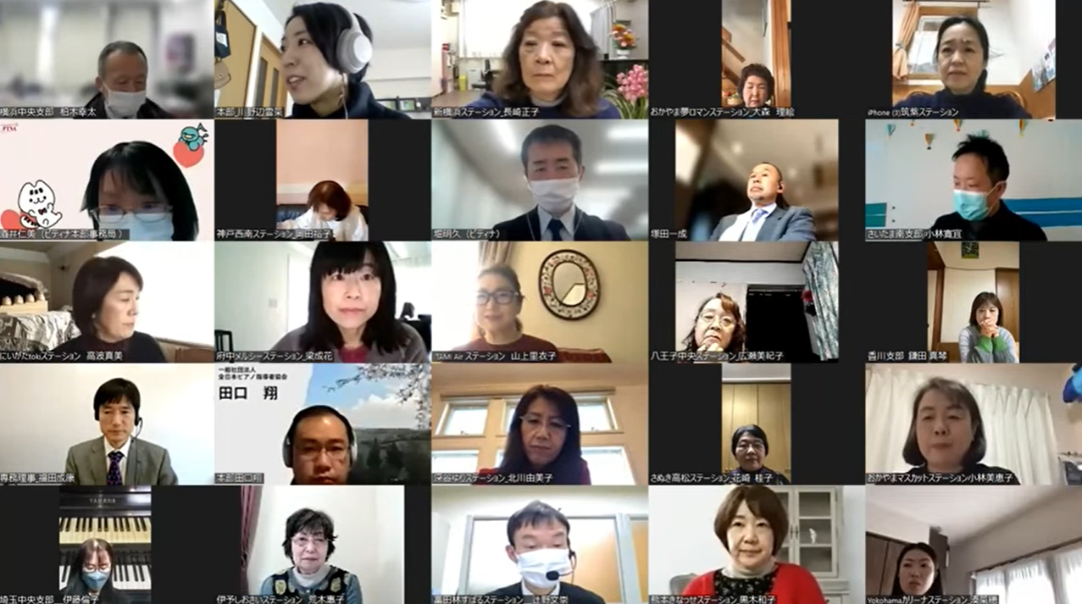
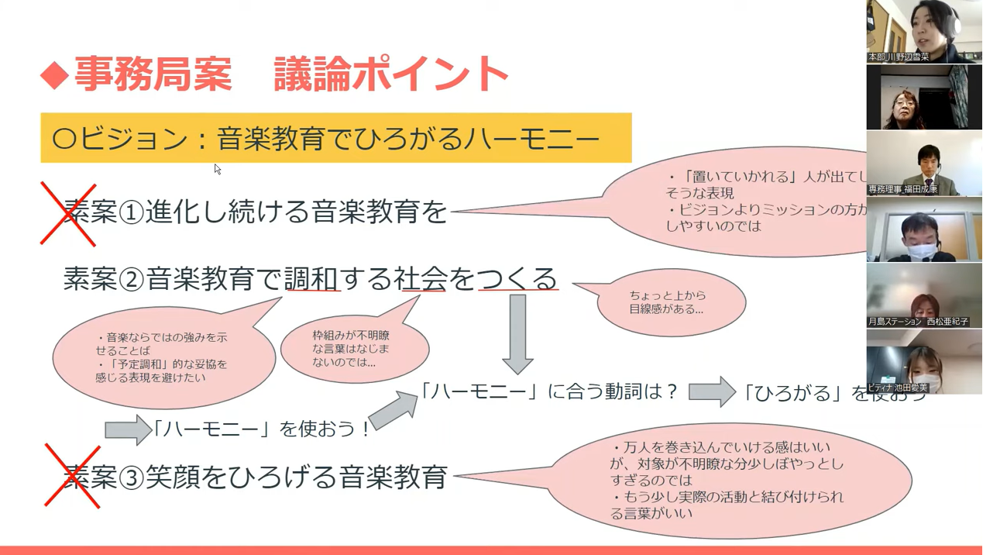
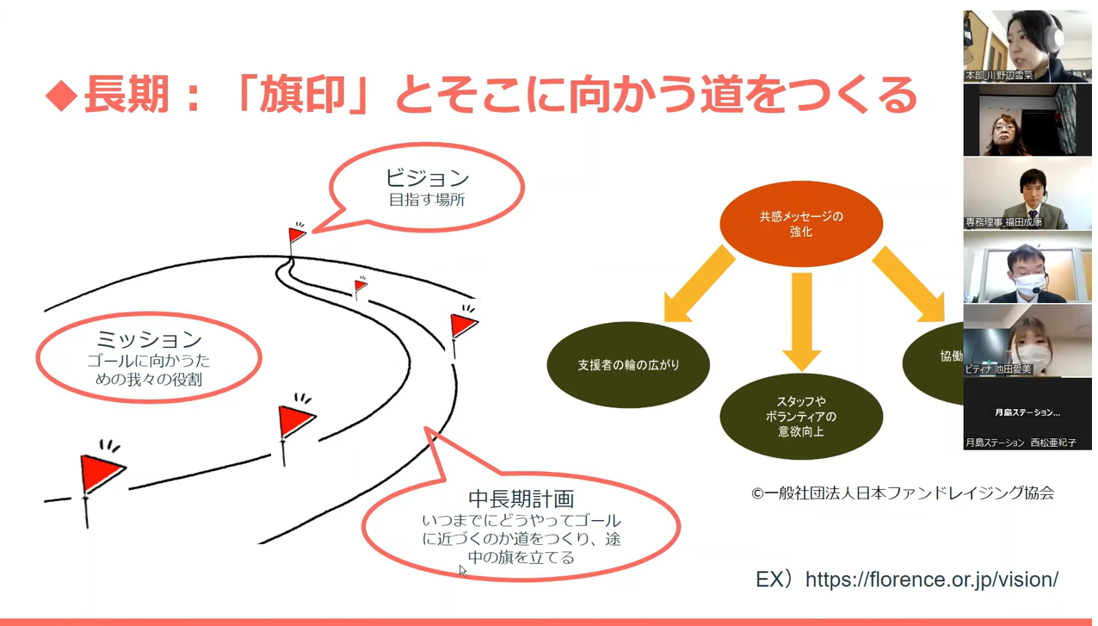

⑤2023年2月・3月
現場の会員の意見をふまえ、専務理事・ハブ社員・ワークショップ推進チームで、最終の対話会を2回実施。④の本部事務局案に対する会員の意見をベースに、より関係者に違和感のない言葉選びについてディスカッションを重ねた。最後のディスカッションでは意見が分かれる場面もあったが、ステークホルダーが多い団体のため全員の意見を完全に合致させることは難しく、このディスカッションのプロセスがあったことに一番の価値があることに合意したうえで、最終案を決定した。
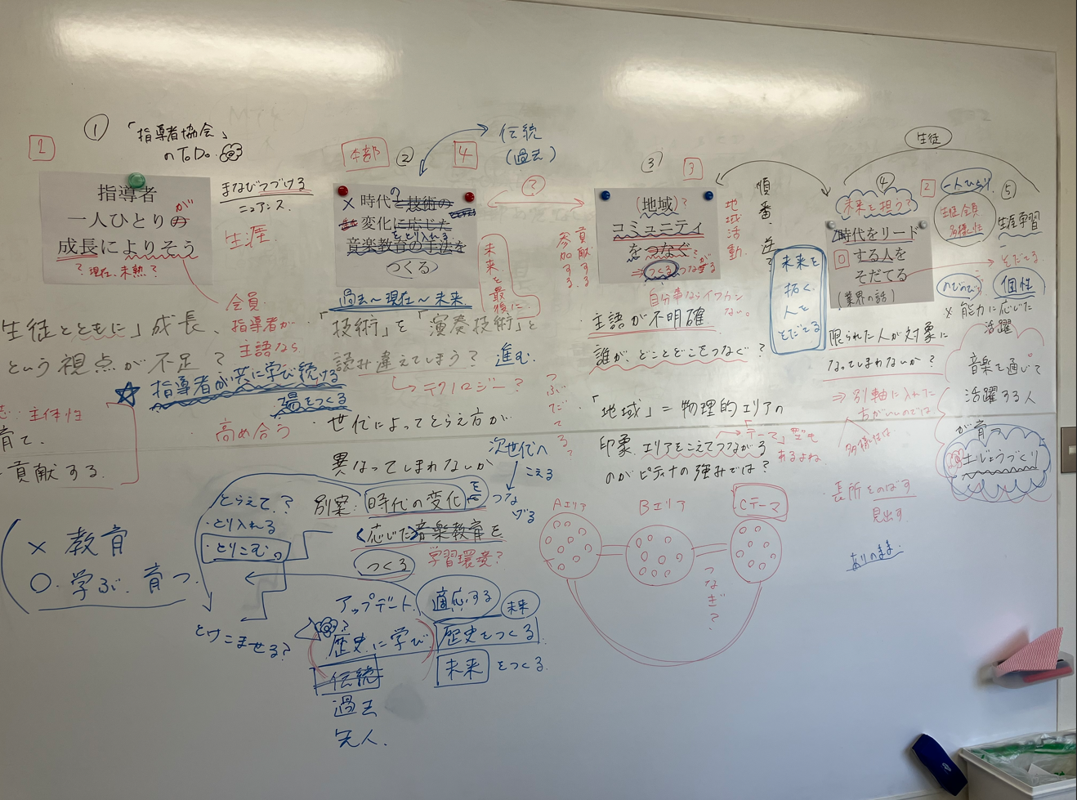
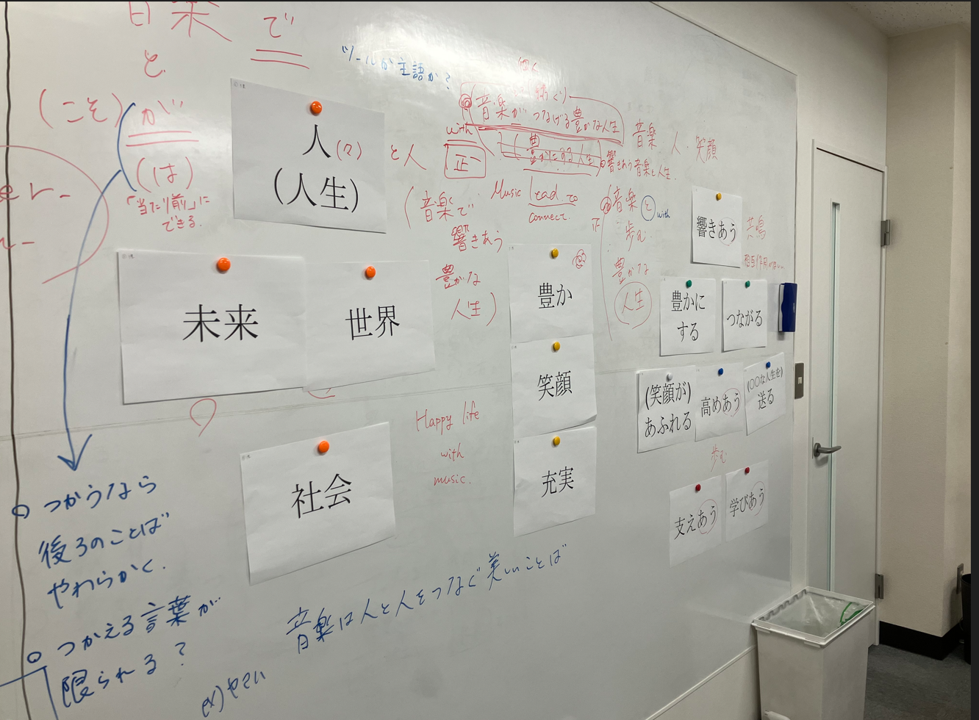

◆OODAループの視座
ビジョン・ミッションの策定と中長期計画の作成を通じ、ステークホルダー間でビジョンや目標を共有してコミュニケーションを重ね、PDCAサイクルを回す経営の重要性が共有されてきた。一方で、これまでの経営で重視してきたOODAループの視座もバランスよく経営に取り入れることも重要と捉えている。変化の激しい時代に、「目の前の事象に対してまずアクションを起こしてみる」という、ある種計画性のない動きによって創造的な事業開発・組織開発に繋がることもあり、これまでの経営はこの方針を重視したことによって発展してきた。実際、業務全体のうち10~20%の内容を社員の裁量に任せ、PDCAサイクルに基づかない仕事を許容する上場企業が発展している事例もある。
次ページに続く中期計画に記載した内容はPDCAサイクルの視座で事業運営を推進するために作成したが、同時に全業務の15%程度の割合までは、OODAループの視座での職員・会員のチャレンジや試行錯誤を大切に事業を運営していく。

B：主要事業の5ヵ年計画および2023年度事業計画

◆コンペティション（A2-F級・連弾・グランミューズ部門）
〇事業概要
全国約360地区（地区予選・地区本選・全国大会累計）で開催される毎年開催のピアノコンクール。対象は未就学児～大学院生までのピアノ学習者のほか、大人のピアノ愛好者（グランミューズ）を含む。各段階のピアノ学習者に、精選された四期の課題曲を学ぶことによるステージ体験価値を提供することで、その背後でサポートしているピアノ指導者が、各々の指導カリキュラムの根幹を支える総合的・網羅的な知識・経験の向上の機会を得ることができる、「生徒と指導者が共に成長するコンクール」として設計されている。目下、コロナ以後の規模感は、2021年の参加者19,701名・利用指導者4,863名、2022年参加者19,899名・利用指導者5,054名。

〇向こう5年の目標
目標Ａ）コンペティションの参加者数の維持
施策A-1：「四期」課題と「本番ステージの価値」の徹底プロモーション、準本選の活用
施策A-2：中高生（D～F級）やグランミューズの参加促進
施策A-3：「聴く」ことの普及推進
目標B）事務体制の整備、社内外の事務体制・分担の確立
施策B-1：コンペティション事務の可視化
施策B-2：コンペ運営の担い手の発掘（各地）
施策B-3：参加者サービスの向上

 | 2023年度 | 2024年度 | 2025年度 | 2026年度 | 2027年度
ユーザー／参加者／受益者数目標 | 指標①：いわゆる学習者のボリュームゾーン（A2-F級＋連弾）の参加組数：28,000組程度を維持  （99～103％)  指標②：①に関連し、中高生参加者数（D～F級、特にF級）の維持  指標③：「四期」学習の象徴である＜準本選＞の実地トライアルで参加者200人 | 指標①：A2-F級＋連弾の参加組数：28,000組程度を維持  （99～103％)  指標②：①に関連し、中高生参加者数（D～F級、特にF級）の維持  指標③：グランミューズ部門の参加者2,000人（2022現在1,400人規模）  ※コンペ・ステップ・提携コンクール等の総ステージ数を増加させる。 | 指標①：A2-F級＋連弾の参加組数：28,000組程度を維持  （99～103％)  指標②：①に関連し、中高生参加者数（D～F級、特にF級）の維持  指標③：準本選実地・動画累計参加者1,000人 | 指標①：A2-F級＋連弾の参加組数：28,000組程度を維持。特にA2級流入と中高生の参加者数維持  （99～103％)  指標②：①に関連し、中高生参加者数（D～F級、特にF級）の維持  指標③準本選実地・動画累計参加者1,500人、実地開催地区10都市 | 指標①：A2-F級＋連弾の参加組数：28,000組程度を維持  （99～103％)  指標②：①に関連し、中高生参加者数（D～F級、特にF級）の維持  ※グランミューズ部門・準本選参加者の部分のポテンシャルは追っていく。  ※コンペ・ステップ・提携コンクール等の総ステージ数を増加させる。その相乗効果の指標を取る。
サービスの内容・質的な変化の目標 | A-3）関連施策：「聴くコンクール」普及の仕掛け開始。「課題曲聴き比べ」や各審査会場の環境を用い、「聴いた結果をアウトプットする」コンテンツを1つ立ち上げる。  B-1）関連施策①：コンペ事務の年間フロー、オン・オフシーズンのToDoの可視化  B-1）関連施策②：外注コストの明確化  B-2）関連施策①：支部以外の担い手のトライアル実施  B-2）関連施策②：既存支部との紐帯の持続（オンライン説明会の実施継続、特級ファイナル時の支部連絡会）  B-3）関連施策①：本選参加票のメール化（郵送費節減と参加者への価値提供）  B-3）関連施策②：ウェブ地区一覧ページの地区詳細情報充実  B-3）関連施策③：入選・入賞報告書を活用した学校へのプロモーションを開始 | A-1）関連施策：準本選の実地開催を全国３～４都市に。そのための運営者発掘。  B-2）関連施策①：運営委託先＝従来の「支部」委託の見直し  B-2）関連施策②：実施事務局専用ページの再オープン。参加申込数確認等、運営負荷を軽減するサービスの提供 | A-1）関連施策：課題曲CDのCDを廃止し、デジタル音源を広く提供するなど、より簡単に課題曲にアクセスできる仕組みの構築  A-2）関連施策：グランミューズ部門での参加前後の参加者交流機能の充実（参加に向けての交流も実施）  B-3）関連施策①：採点票の（一部）デジタル化・アーカイブ化  B-3）関連施策②：マイページ徹底活用（マイページで申込・変更手続き・参加・参加後の採点票確認まで完結） | A-1）関連施策①：「competition」＝「com（一緒に）petere（追い求める）」としてのプロモーション・ブランディング  A-1）関連施策②：準本選の全国10都市での実地開催、グランミューズ主要予選並みにする。  B-3）団体受験（学校と連携して参加者を募集する）や学習記録（マイページがコンペを含む学習記録、ステージ体験記録として閲覧可能に）など、教育コンテンツとしてのサービス提供 | 【5年後の大目標】  ・「四期」課題曲と「本番価値」により「ピアノ学習コンテンツ」のスタンダードとしての日本以外にも発信していけるようなサービス内容とブランドを確立する  ・「AI審査員」など、実験的な試みも先進的に導入しながら、評価の公平性などを追求する。
バックオフィス・事業運営体制の目標 | ・業務分担・人員配置を明文化  ・要員管理、コスト管理、在庫管理などの見える化  ・電話メールの問合せ/日の前年比15%減  ・外注先の再検討。事務の外だしの方向性を再設計 | ・タスク表を元にToDoをこなせば誰でもコンペ事務ができるようにする。（イレギュラー対応以外） | ・本部内は社員2.5人、協力スタッフ5人＋外部委託程度での運営  ・事務省力化（繁忙期の社員残業max45h/人以下） | ・本部待機・現地運営スタッフの外注化  ・学習ポートフォリオ的な意味での参加者への具体的サービスを開発・提供する陣容 | ・事務局は「学習コンテンツとしてのコンペティション」のプロモーションに注力できるような体制を整備（体験価値としてのピアノコンクールの価値記述と提供）  ・本部・支部運営の充分な人材確保

〇2023年度事業計画

従事職員数 | 正職員：4名／契約職員：5～6名（アルバイト）
予算（直接経費） | 500,000千円
事業の課題 | 1）「少子化」の影響が不可避であること。  - コロナ禍前への復帰、全体規模の目標感を維持～微増としながら、学校との連携等を模索する。  - グランミューズ部門など伸びしろがあるが、開拓に腰を据えて取り組めていない。  2）運営者も不足してくるであろうということ。  - 運営者の開拓（支部以外の主体も含めて）、組織運営室との連携  - 運営者側（本部・支部とも）の運営の体系化（マニュアル、タスク表、運営ツール＝実施事務局ページ等）  3）「四期のコンクール」の強みを活かし切れていないこと  - 予選落ちでも学習を継続させる「準本選」等の企画の開発・広報  - 網羅性・総合性を目指した人を認め、それが称賛される仕組み作り  - 審査員の評価以外の評価のされ方を開発・多様化していく。  4）広報の不足  - 「ステージ体験価値」の言語化とプロモーション  - 「継続参加」の効果促進とそれについてのプロモーション（ギフトカード、EF級など）  - 「学習コンテンツとしてのコンペの課題曲」の体系化とプロモーション  - 「ぴてぃにゃん」を活用した広報の自走（参加者がぴてぃにゃんを利用してくれる）  - 課題曲CDほか、各種学習コンテンツのデジタル化  5）＜審査＞＜評価＞ということへの価値の揺らぎ・再定義の必要性  - 「採点票」の価値の再定義が必要  - 若い審査員の増加に伴い、採点票のデジタル化や審査へのIT技術の導入なども検討が必要  - 一方で、根幹にある普遍的な価値観の言語化も必要  6）事務・運営体制の再強化と参加者への利便性の提供  - 参加者にマイページや申込システムにおいて、よりスムーズな利用が提供できるはず。  - 事務局においては、まずは安定的な運営体制を構築し、「よくわかっている人」が常駐していることと、「新しいことを取り入れていく人」のバランスを取る必要がある。
当該年度で注力すること | 1）オンラインを含む課題曲セミナー・交流会等の充実（保護者、グランミューズ、テーマ別を含む）  2）準本選（実地トライアル）を筆頭に「四期を弾く」企画の指導者への周知、参加者集め・告知  3）「本番体験」の価値を積極的にプロモーションする  4）事務チームのフローの体系化・可視化・言語化、スタッフが入れ替わってもコンペ事務が提供される仕組み作り  5）マイページや実施事務局ページでの情報提供の準備  6）審査員発掘・増員の継続と、新入審査員への研修システムの開発・充実  7）さまざまな参加者・指導者のエピソードの取材とWEB・広報媒体での紹介数増加（会員チームとの連携）
当該年度の目標 | 1）規模感としては、参加人数：A2-F・連弾参加組数：28,000組（2022年：27,132組）、準本選実地ステージ（トライアルで2地区を実施）参加者200人、グランミューズ部門の参加者増（2022年：1,400名規模）、D,E,F級参加者数（特に中高生参加者数）の維持を目指す。  2）参加の選択肢を多く提示するために、成長部門であるグランミューズ部門、および、参加者数が超過気味のエリアに対し、地区予選・地区本選の開催数を増やす。また、グランミューズ部門のオンライン説明会・交流会や、保護者向けセミナーなど新しいアプローチも取り入れ、参加者数の拡充を目指す。  3）本部事務局の運営事務に関しては、以下のような目標とする。  - 担当や責任領域の分散化により、属人化を可能な限り廃し、複数の担当者が管理・担当・副担当をカバーする仕組みを構築して残業時間の抑制や休暇の計画的な取得を図る。一方で、参加者向けサービス、実施事務局向けサービスの運用担当者を区別し、それぞれの領域で責任を明確化して準備・連絡をスムーズにする。  - 事務フローにおいては、分担・進捗・要員管理・収支管理・在庫管理等を明確に可視化してリアルタイムで事業運営の現在地を把握できるように再構築する。それにより昨年および通例に比しての残業時間や従業人数等を削減する。  - インフラ（システム開発）チームとの連携をスムーズにするために、開発スケジュールの提示、必要不可欠な開発の事前スケジューリング・リソース確保、開発条件の明示、事務運用側スタッフでのテスト・チェックの迅速化を行う。  - 外注先への委託内容と価格を精査し、物価や印刷等の諸費用の増加という社会情勢の中においても、コスト維持・節減を実現する。人件費、および印刷費・通信運搬費の節減を特に注力して行う。

◆コンペティション（育英・プロモーション）
〇事業概要
ピティナ・ピアノコンペティションの部門のうち、専門家を目指す学習者のカテゴリー（特級・Pre特級・G級・Jr.G級）の出場者たちに対し、国際コンクールに通じるような課題とステージ経験を提供し、2019年で326名（特級59名・Pre特級81名・G級181名）、2022年で283名（特級69名・Pre特級78名・G級136名）程度の参加を得て、世界レベルのピアニストを輩出してきた。特に、特級ファイナルを2018年以降サントリーホールで開催するようになったことは、ピアノ学習者にとって象徴的な意味を持つ。また、最上位のカテゴリー「特級」では聴衆開拓・拡大も大きな目標とし、特にコロナ禍以降、広く一般の音楽ファンに対し、ライブ配信を通じて若手ピアニストの演奏聴取および音楽コンクールの聴取の魅力を伝え、2021年には最大同時視聴8,000名を記録した。これらにより「ピアニストが育っていく環境を、聴衆が皆でサポートし、整備する」システムの基盤ができつつある。

〇向こう5年の目標
A）目標①特級そのもののブランディング・認知度向上
施策A-1：ライブ配信の継続とイベントとしてのプロモーション
施策A-2：クラウドファンディングの継続と外部ファン増加
施策A-3：運営・広報の外部担当者の発掘、持続的な運営体制の確立
B）目標②特級ブランドと相乗効果を上げる組織・自治体・ホール対策
施策B-1：各地での「特級グランドコンチェルト」開催の模索
施策B-2：地方自治体・ホールとの協業・提携案件の拡充
施策B-3：支部・ステーション・会員の意識の紐帯としての特級
C）目標③育英的な観点での特級及び上位級の認知度・レベルアップ
施策C-1：主要な音大等との連携強化による参加者確保
施策C-2：育英及びサポートの観点での入賞者フォロー充実

 | 2023年度 | 2024年度 | 2025年度 | 2026年度 | 2027年度
ユーザー／参加者／受益者数目標 | 指標①：サントリーホールの来場者が満席となる。  指標②：ライブ配信の視聴数が前年を上回る（8,000名以上目標）  指標③：特級～G級参加者数が、2019年当時の水準に回復  指標④：市町村自治体と協業3件、国との協業を1件実施を目指す。  指標⑤：ブルーローズでの支部連絡会に100か所以上の支部・ステーション代表者（担当者）が来場する。 | 指標①：サントリーホールの一般来場が満席となる（P席含む）  指標②：ライブ配信の最大同時視聴者数が10,000人を超える。  指標③：特級100名、Pre特級120名、Ｇ級200名規模の参加者数獲得  指標④：各自治体・ホール・オケと連携し、「特級グランドコンチェルト」類似公演を大阪以外で１～２回行う。  指標⑤：支部・ステーション関係者200名以上がサントリーホールに集まる。 | 指標①：サントリーホールの一般来場の満席維持（P席含む）  指標②：ライブ配信の最大同時視聴者数が20,000人を超える。  指標③：特級100名、Pre特級120名、Ｇ級200名規模の参加者数を維持する。  指標④：  ・各自治体・ホール・オケと連携し、「特級グランドコンチェルト」類似公演を主要５都市などで複数回行う。  ・地域の教育活動に地域企業スポンサーが５地域で獲得される。  指標⑤：支部・ステーション関係者300名以上がサントリーホールに集まる。 | 指標①：サントリーホールの一般来場の満席維持（P席含む）  指標②：ライブ配信の最大同時視聴数が30,000人を超える。  指標③：特級～G級の参加者数規模を維持しつつ、主要音高・音大のトップ層3～5人が確実に参加している。  指標④：  ・各自治体・ホール・オケと連携し、「特級グランドコンチェルト」類似公演を10都市で複数回行う。  ・地域の教育活動に地域企業スポンサーが10地域で獲得される。  指標⑤：支部・ステーション関係者400人以上が集結する。 | ・企業スポンサー1億円規模を獲得し、賞金を倍増するとともに、特級を核とする育成・支援システム全体がスポンサー10社、支援者1万人からサポートされる。  ・自治体協働公演数20件、ホール協働公演数20件を主催・共催する。  ・会員・支部ステーションが自治体連携に主体的に関わり、本部が伴走しながらも、会員主導で全国に広がる素地ができる。
サービスの内容・質的な変化の目標 | A-2）関連施策：クラウドファンディングを運用効率を上げながら継続し、団体外部からの支援比率を上げる。  B-2）関連施策：市町村自治体や国との協業案件に積極的に関与する。  B-3）関連施策：サントリーホールブルーローズでファイナル開催時に支部・ステーション連絡会を実施。  C-1）関連施策：特級～G級の1次予選実地審査の再開、参加地区や参加方法の充分な提供（実地と動画、名古屋・大阪での開催など） | A-1）関連施策①：外部広報に注力し、団体会員・協力企業・著名支援者を積極的にファイナル会場に誘致する。  A-1）関連施策②：ファイナル記者会見に音楽情報誌以外の記者を取材依頼する。  A-2）関連施策：外部広報に特に注力し、集客における外部比率（ピティナ関係外の一般聴衆）の向上を図る。そのためにクラウドファンディング等の手段を活用する。  A-3）関連施策：外部委託担当者による運営の自走体制を確立する。  B-1）関連施策：特級グランドコンチェルト的な公演を可能にするために、ふるさと納税等の各種財源を活用する手法を模索する。  B-3）関連施策：前年度までに来場した支部・ＳＴ担当者、主要会員をハブとした集客を模索する。  C-1）関連施策：音楽大学施設を恒常的に予選・本選で利用し、主要教授との連携をさらに強化する。  C-2）関連施策：特級に、プロデューサー・指揮者・他楽器奏者等、広報的な影響力のある審査員を２～３名入れる。 | A-1）関連施策：外部も活用し、特級のビジュアル・ブランディングを確立する。（出演者写真・PR動画・大会ロゴなど）  B-3）関連施策：支部・ステーション・主要会員を核として、各エリアのピアノ指導者・学習者にとって、ピティナの入賞者・アーティストのコンサートを開くことがピアノ教育の一環となるような仕組みの発端を作る。また、そこに地域のピアノ学習者・子どもが入ってくる仕組みとする。  C-1）関連施策：名古屋・大阪（できれば福岡・仙台）でのG級予選の定常的開催 | A-1）関連施策①：外部広報に引き続き注力し、各業界（スポーツ・経済・文化など）に、特級アンバサダーを1～2人ずつ依頼。  A-1）関連施策②：コンクールのライブ配信がエンターテイメントとして成立するような番組内容の確立。  C-2）関連施策：ジュニア教育の持続的な企画が、できれば国や外部団体と連携して行われている。（アンサンブルの合宿やマスタークラス・勉強会など） | 【5年後の大目標】  ◆プロモーション・組織  ・応援者からの支援、企業スポンサー、公的資金で育英の費用を賄うことができるようになる。  ・育英の価値が認められ、応援のエコシステムが出来上がる。  ・特級ファイナルの結果がテレビの情報番組やネットニュースで報道される。  ◆育英  ・「人材育成」の場として、参加者・聴衆すべての「養分」であるような環境整備ができている。  ・人材育成を支える様々なリソースを提供してくれる企業・自治体・行政等の関係者が集まる場所になっている。
バックオフィス・事業運営体制の目標 | ・2023年度はスタッフ稼働人数が限られているので、運営を回すことに注力する。  ・組織運営系スタッフと連携し、会員・支部・ステーションを呼び込む。  ・広報系での試みは外部のジャーナリスト・ライター等を活用する。  ・予選の運営委託先として、個人で運営している小規模コンサートマネジメント会社などを候補として、演奏環境にも配慮した安定的な運営陣容を確保する。  ・クラウドファンディングを継続し、220万円を達成する（前年目標額180万円、達成額220万） | ・スタッフ、協力者（ジャーナリスト系、配信・撮影系、運営系）が安定的・持続的に確保されている状態を作る。  ・組織運営担当や「コンシェルジュ」などコミュニティ育成担当の職員に特級をステークホルダーとのコミュニケーション機会として活用してもらう。  ・メディアリレーションを強化する。 | ・各地に、コンサートを企画してマネジメントする人材を育て（支部・ステーションやホール等）、支援の拠点を増やしていく。  ・特級～G級の予選運営が、広報的なプラスアルファ部分を除き、外部委託先等によってスムーズに運営される。 | ・外部の主要な特級サポーター（アンバサダー）との連携を構築・維持する担当者の設置。  ・外部のプロの広報人材（アナウンサーやジャーナリストなど）の積極的活用。 | ◆プロモーション・組織  ・外部広報やファンドレイジング等の専任担当者が付いている。  ・運営が自動的にまわっている。  ・ピティナという組織の中で、ピアノ人材の輩出・育成が共通の使命として認知されている。  ・ボランティアスタッフの積極的な活用ができるような、余裕のある運営体制をつくる。  ◆育英  ・ピアノ人材の「育英」が、システムとして国・自治体・協力会社等と有機的に関連し、必要なサポートや連携を受けられるよう認知されている。

〇2023年度事業計画

従事職員数 | 正職員：3名（他事業と兼任）
予算（直接経費） | 15,000千円
事業の課題 | 1）プロジェクトのインパクト表現・評価指標の未確立  ①社会的な広がりの表現  - 「音楽」「コンクール」等の価値の表現が弱いので、自治体・教育委員会・スポンサー等と積極的に繋がることができていない。  ②ピティナ組織内での広がり・つながりの表現  - 会員、支部、ステーションなどピティナならではの組織と、「特級」あるいは「育英」等のつながり・必然性が充分に明らかになっていない。  ③時間的な広がり（中長期）の表現  - 成果が出るまで10年単位となるので、過去の人材に遡って現在どうなっているかを検証する評価指標を掘り起こす必要がある。 ex）＜客席・聴衆＞から＜舞台＞へ上がった2022年特級グランプリ北村明日人さんの事例  - すばるホールやりゅーとぴあなど、中長期で方針を据えている音楽ホール等の事業者の成果表現の研究が必要  2）本部事務局内での位置づけ・意義づけの不足  - 他事業とのつながりを強化する必要がある（ステーションを媒介とした地域コミュニティとの連携手段など）  - 「外」「社会」とつないでいくための人員の不足  3）「育英」の射程と意味づけの未確立  - 「演奏家でない道」に進む人も多い。これらを含めた音楽人材輩出の意義づけが弱い。  - 特級（～Ｇ級）に絞っても、入賞後のサポートやステージ支援がもっとできるはず。  - 育成している人材を「消費」してはいけない。バランスを保った人材育成と本質的なインパクト表現が必要。  - 1人ひとりの学習者の「内的な体験」の深掘り、それを促すような教育企画が充分にできていない。  4）音楽ファンとつながり、ファンを育てていく場としての設計が弱い  - これから世に出ていく音楽家をともに育てていくステージとして、音楽ファンへのアプローチがまだ広くはできていない。  - 2021年のボランティア募集、2022年の公式レポーター、サポーター賞など少しずつ輪を広げているが、ファンの育成という面ではまだ不十分。  - 浜松国際ピアノコンクールのボランティア制度や海外のコンクールの事例の研究が必要。
当該年度で注力すること | 1）2023年度はスタッフ稼働人数が限られる見込みなので、運営を回すことに注力する。予選の運営委託先として、個人運営の小規模コンサートマネジメント会社などを候補に、演奏環境にも配慮した安定的な運営陣容を確保する。  2）組織運営系スタッフと連携し、会員・支部・ステーションをサントリーホールに呼び込む。  3）広報系での試みは、外部のジャーナリスト・ライター等を活用する。  4）すばるホールやりゅーとぴあ（新潟）など、中長期での成果表現手法を持っていると思われる音楽事業者の事例を集める。  5）クラウドファンディングは、社内的なスタッフ配置が許せば、最低限継続実施し、サポーター賞は継続していきたい。
当該年度の目標 | ◆プロモーション・組織  1）クラウドファンディングを継続、220万円を目標とする（昨年目標額180万、達成額220万）  2）市町村自治体と協業するような事例の実施目標3件。  3）国との協業事例の実施1件（関係を作り始める）。  4）支部・ステーション100箇所の代表・担当者がサントリーホールに集結するように、ブルーローズで事前のイベントを打つ。組織運営室との連携が必須となる。  ◆育英  1）特級～G級の参加者を、実地審査の再開により、2019年以前のレベルに回復させる。  ※参考：2019年参加者数326名（特級59名・Pre特級81名・G級181名）  2）これから（今後数年）の運営体制に見通しを立てる。（予選運営、ファイナル運営、配信、クラファン、など）

◆ステップ
〇事業概要
相対評価で順位が決まるコンペティションに対し、絶対評価で一人ひとりの音楽との向き合い方をサポートする、すべてのピアノ学習者・ピアノ愛好家のための公開ステージ。年間を通じて全国で例年約600地区開催しており、参加者は全員、専門家3人による演奏の評価と手書きのコメントシートを受け取ることができる。会場によっては、入場無料のピアニストによるコンサート、他楽器とのアンサンブル体験など、地域のニーズに応じた企画も実施される。一人ひとりの生涯学習を後押しする仕組みとして、演奏技術でなく「ピアノを続けること」を表彰する独自の「継続表彰」を設けており、学校の内申書に活用できるなど教育の多様化も推進している。年間平均のべ45,000人の参加者を集める一方で、当事業の運営や専門家育成および派遣を通じ、ピアノ指導者の地域内交流・地域間交流を促進させており、このコミュニティ形成・活性化が当協会の様々な事業運営の基幹となっている。

〇向こう5年の目標
目標A）ステップ運営事務局（ステーション）の運営リソース（人材・資金）の安定化
施策A-1：ステーションの地域コミュニケーション活性化
施策A-2：ステーションへの参加ハードルを下げる広報施策
施策A-3：ステーションの収入増を目的とした、参加者のモチベーションとなるステップメニューの提案
目標B）「会員の協働の場」としてのステーションブランドの確立
施策B-1：支部ステーションの共感・仲間感を高める場の設計
施策B-2：ボランティアスタッフとのコミュニケーション強化
目標C）学校や地域との連携事例の増加

 | 2023年度 | 2024年度 | 2025年度 | 2026年度 | 2027年度
ユーザー／参加者／受益者数目標 | 指標①地区数：600  指標②参加者数：46,000  指標③ステーション参加人数：4,200 | 指標①地区数：630  指標②参加者数：50,400  指標③ステーション参加人数：4,400 | 指標①地区数：660  指標②参加者数：52,800  指標③ステーション参加人数：4,600 | 指標①地区数：680  指標②参加者数：54,400  指標③ステーション参加人数：4,800 | 指標①地区数：700  指標②参加者数：56,000  指標③ステーション参加人数：5,000
サービスの内容・質的な変化の目標 | A-1）関連施策①：ステップ説明会で改めてステーションの仲間入りをしたい会員を募る  A-1）関連施策②：ステーション勉強会（協働で学ぶ場）の実態把握  A-3）関連施策①：オプション企画の積極的提案  A-3）関連施策②：（地区の安定的かつ多様性のある供給）動画ハイブリッド地区の造設プロモーション  A-3）関連施策③赤字回避のための時間帯指定パスの導入推進  B-1）関連施策：ステーション代表者オンライン交流会を開始  B-2）関連施策：「ステーション参加」の登録制をはじめる（ステーション参加会員のデータベース整備）  B-2）関連施策：コミュニティメンバーへの「お礼の場」の設計はじめる（→コンペティション特級ファイナルでの支部連絡会に絡めて） | A-1）関連施策：ステーションと一般会員の交流機会（年50人目標）を隔月程度の頻度で定期的に設定する  A-2）関連施策：マイページ認証で近隣ステーション情報が得られるようなシステム設計を始める  A-3）関連施策①：初参加者の参加ハードルをより下げるための、ステーションでの「ステップのための事前リハーサル」の提案  A-3）関連施策②：アドバイザーと参加者との交流を増やす施策を開始  B-1）関連施策ステーション代表者オンライン交流会の定例開催が定着  C）関連施策：学校をステップ会場として活用していくケースを増やしていく | A-1）関連施策：カルチャースクール、幼稚園内のピアノ教室、保育系専門学校・学校・幼稚園・保育園など、地域の教育・文化の担い手によるステーション代表が年に10個誕生し、ステーションの多様化が推進。  B-1）課題曲の指導法や選曲について会員が情報交換できるオンラインツールの制作を開始  B-2）コンペティション特級ファイナルの場がコミュニティメンバーへのお礼の場として定着する | A-2）会員のマイページですべてのステーション情報が得られる  A-3）動画ハイブリッド地区運営のための備品キットが8つになり、年間80地区の開催がなされている。  B-1）交流オンラインツールの利用者が1,200人に達する  C)市町村教育委員会との共催事業を行うステーションのイベントが全国で5カ所で開催された | 【5年後の大目標】  ・会員の協働の場（コミュニティ）としてのステーションブランドが確立され、参加している会員に共感・仲間感に基づくステーションへの参加モチベーションが広がっている。
バックオフィス・事業運営体制の目標 | ・地区ごとの主ターゲット層が一目でわかる地区一覧ページの作成（例：「コンペリハ歓迎」など）  ・ウェブコンテンツ整備（初参加者向けのコンテンツ設置）  ・参加者のマイページ経由の申込100％を目指し、事務の省力化を推進  ・ピアノ曲事典との連携  （校正作業の簡略化）  ・「コンシェルジュ」の定義の拡張・育成（→組織運営室の施策と絡めて） | ・申込システムがわかりやすくなる。変更申請もすぐにマイページに反映されて参加者の不安がなくなる。  ・本部事務機能の切り分け（一部を支部ステーションへ任せていく。）事務局ページが充実してステーションが回答できる内容を増やす  ・「コンシェルジュ」を２人増やす | ・2023年度～の施策の完成へ  ・本来のコンシェルジュの役割で本部が動ける体制の確立（5~7名） | ・2023年度～の施策の完成へ  ・本来のコンシェルジュの役割で本部が動ける体制の確立（5~7名） | ・支部ステーションの力量が増していて、本部の事務機能の地方移譲が終了した状態になっている

〇2023年度事業計画

従事職員数 | 正職員：７名／パート・アルバイト：17名
予算（直接経費） | 400,000千円
事業の課題 | 1）多様な参加者のニーズに応える分、レギュレーションが細かく、伴って事務が煩雑化しやすい。  2）初参加の人が不安なく参加できる仕組みに弱い（初心者に優しくない）。  3）地域によってはステーションの運営メンバーが固定化し、担い手不足が既存の運営メンバーへの負担となってしまっている。  4）運営主体であるステーションというコミュニティに参加するメリットを会員が感じられるような仕組みの強化が必要。  5）会員・ステーションが地域コミュニティの当事者となるような仕組みが少ない。
当該年度で注力すること | 1）2022年度に業務委託していたBPO業者とのトラブル解消  2）ステップトップページからＷＥＢコンテンツの見直し  3）組織運営室との密な連携  4）エコ通貨または指導ポイント付与などのメリットの検討を行う。  5）オンライン交流会、ステップ説明会などの推進
当該年度の目標 | ◆ステーションの運営リソースの安定化  1）ステップ説明会のプロモーション 0地区→20地区開催  2）動画ハイブリッド地区の造設プロモーション 10→20地区  3）オプション企画実施の積極的な提案 新規に10地区  4）時間帯指定パスの導入推進 年30地区増  5）ステーション勉強会（協働で学ぶ場）実態把握  ◆「会員の協働の場」としてのステーションブランドの確立  1）ステーション代表者オンライン交流会 0→6回  2）「ステーション参加」の登録制をはじめる  ◆学校や地域との連携事例の増加  1）教育委員会後援 新規で5県（一括）、現在は570地区中301地区で取得（取得率52.8％、市町村教育委員会込）  （本部一括申請のみだと570地区中248地区、取得率43.5%）  ◆その他既存のコンテンツ・リソースに関する施策  1）ステップから育った人たちの可視化 インタビュー10人  2）地区ごとの主ターゲット層が一目でわかる地区一覧ページの作成が完了する  3）ステップＷＥＢ編集 ＰＶ1.5倍  4）参加者全員のマイページ経由申込の促進（全員マイページ経由になるように）  5）ピアノ曲事典との連携を推進し、校正作業の作業時間を週40時間→20時間に削減

◆提携コンクール
〇事業概要
提携団体株式会社東音企画や、ピティナ会員、外部団体のコンクール主催者に、申込受付代行サービスを提供する。参加者は、ピティナを経由して各種コンクールに申し込むことで、コンペティションやステップに参加した時と同様に「ステージポイント」を取得することができ、学習履歴の蓄積・ステップでの「継続表彰」授与を通じて、ステージ経験の継続を促している。主催団体に対しては、ピティナ・ウェブサイト上に申込システムがカスタマイズされることでピティナをメディアとする告知効果が得られ、参加者にもいつでも申し込める利便性を提供する。2023年1月現在、コンクールの数として42、年間27,000人以上の参加者が利用している。コンクール主催者の9割は支部・ステーションで、長く組織拡大の基盤となっていたコンペティションやステップとは別のレイヤーでの組織拡充、収益確保に貢献している。

〇向こう5年の目標
目標A）「提携ステージ」ブランド確立
施策A-1）ブランド基盤づくり
施策A-2）ステージポイント・継続表彰の価値向上
目標B）「提携ステージ」コンテンツ拡充
施策B-1）弾きあい会（グランミューズサロンなど）の登録拡大
施策B-2）ピアノ教室の発表会のサポート設計
施策B-3）「コンクール」の登録数拡充

 | 2023年度 | 2024年度 | 2025年度 | 2026年度 | 2027年度
ユーザー／参加者／受益者数目標 | 指標①提携数：50  （うち、弾き合い型サロン＋教室クリニック：試運転10か所）  指標②参加者・ユーザー数：29,200 | 指標①提携数：65  （うち、弾き合い型サロン12カ所／教室クリニック：10か所）  指標②参加者・ユーザー数：30,000 | 指標①提携数：90  （うち、弾き合い型サロン16カ所／教室クリニック：20カ所）  指標②参加者・ユーザー数：30,600 | 指標①提携数：140  （うち、弾き合い型サロン24カ所／教室クリニック：50カ所）  指標②参加者・ユーザー数：31,000 | 指標①提携数：200  （うち、弾き合い型サロン30カ所／教室クリニック：60カ所）  指標②参加者・ユーザー数：32,000
サービスの内容・質的な変化の目標 | A-1）関連施策：「提携ステージ」ブランドの構想構築を開始  B-1）関連施策：各地のグランミューズサロンの発掘・リサーチ  B-2）関連施策：教室クリニック（ピアノ教室の発表会サポートメニュー）設計・ヒアリング  B-3）関連施策：東音主催コンクール以外の提携コンクールを3つ増加 | A-1）関連施策①：事業名を「提携ステージ」に転換  A-1）関連施策②：コンクール主催者インタビュー  A-1）関連施策③：子どもも参加できるのグランミューズサロンのネーミング確立  A-2）関連施策①：提携ステージ→ステップ継続表彰者のインタビュー広報を開始  A-2）関連施策②：提携ステージ参加者に近隣ステップの情報を提供するDM広報を開始  B-3）関連施策：新聞社主催の提携コンクールの登録アプローチを推進…1件増加 | A-2）関連施策①：提携ステージ→ステップ継続表彰者のインタビュー広報 年間5人  A-2）関連施策②：提携ステージ参加者に近隣ステップの情報を提供するDM広報の効果測定 ステップ参加率前年比2％増加  B-3）関連施策：外部団体主催の提携コンクールの登録アプローチを推進…3件増加 | A-1）関連施策：コンクール主催者による交流会  A-2）関連施策①：提携ステージ→ステップ継続表彰者のインタビュー広報 年間10人  A-2）関連施策②：提携ステージ参加者に近隣ステップの情報を提供するDM広報の効果測定 ステップ参加率前年比2％増加 | 【5年後の大目標】  ・ピアノを発表するあらゆるステージのインフラとしての「提携ステージ」ブランドが確立されている。  ・会員・支部・ステーションの活動を発展的に支える収益事業として提案できるようになり、それぞれの活動を「いつかは提携ステージに登録する」という目標になっている。
バックオフィス・事業運営体制の目標 | ・事務統括の休職に伴う事務体制の整備（正職員を含む2名の稼働に移行）  ・「提携ステージ」としての営業用資料作成  ・「コンシェルジュ」の定義を拡張し、提携コンクール／ステージ立ち上げのコンサルも行う役割として再設計  （→ステップ・組織運営室との連携）  ・アンケートの分析／改変 | ・事務統括1名＋コンシェルジュ1名（1/3提携コン）＋サポート1名に増やす  ・参加者宛「ポイント通知メール」継続表彰を目指してもらうための施策  ・外部主催者にカスタマイズされたシステム構築のノウハウを、本部事務局内で他事業にも応用していく。 | ・事務統括1名＋コンシェルジュ2名＋サポート1名に増やす  ・外部主催者に向けの事務システムでコンペティションやステップの事務効率化・連携を継続する | ・事務統括1名＋コンシェルジュ3名＋サポート1名に増やす  ・本部事務局内の事務省力化の基盤として、提携ステージの事務システムが他事業に定着している。 | ・事務統括1名＋コンシェルジュ3名＋サポート1名  ・スタッフが、提携コンクールで自由な活動を拡げている会員の取材、講演、交流活動のサポートに多くの時間を割ける体制ができている。

〇2023年度事業計画

従事職員数 | 正職員：２名／契約職員：１名（パート・アルバイト）
予算（直接経費） | 7,300千円
事業の課題 | 1）提携している株式会社東音企画のコンクールへの依存度が高く、業界のインフラと称するには遠い。  2）「ただの受付代行」になってしまっており、ピアノのステージの「インフラ」としての広報に至れていない。  →会員主催の地域の取組をサポートする事業としての価値を提供する必要がある。  3）既存の主催団体のフォローアップ、運営についてのコンサルができていない。  4）収益性の高さだけに注目し着手する支部・ステーションが出てきており、地域コミュニティとしての支部・ステーションの価値が浸透できていない。
当該年度で注力すること | 1）様々なステージの運営主体に向けた「提携ステージ」としての営業資料の作成（→ピアノのステージの「インフラ」としての広報開始）  2）グランミューズサロンのような参入ハードルの低いステージの発掘・登録をこれまで以上に推進。  3）2教室以上で行える「教室合同クリニック（仮称）」の企画をし、試運転を開始する。  4）参加者へのコンタクト内容の見直し（ステージポイント／継続表彰の広報とともに、提携コンクール参加後にステップ等の他のステージへの参加が繋がっていくような施策）
当該年度の目標 | 1）「コンシェルジュ」の役割を担うスタッフとの協働による運営体制の確立  2）グランミューズサロンの開催を増やす。その上で、グランミューズサロンの応用としての、弾き合い会、教室クリニックを企画し、小さくスタートする  ・（コンクールを再開する提携先を含む）新規の提携コンクール・ステージを8件以上を獲得する。  ・参加者アンケートを改編・分析し、「提携ステージ」に向けた広報施策の立案を行う。

◆セミナー/eラーニング
〇事業概要
●セミナー
全国各地で支部・ステーションが、ピアノ指導・演奏・コンクール等の課題曲に関する解説講座など、地域のニーズに応じて様々なテーマのセミナーを開催している。本部事務局ではそのセミナーの広報支援を行っており、Webページや会報誌への情報掲載、チラシ制作、申込代行サービス等の広報サポートのほか、講師との日程調整等の仲介を実施している。また、本部事務局主催企画として、コンペティション、ステップ、eラーニング等と連携し、各地のニーズおよび受講者のニーズに合わせたセミナーを展開している。2022年度は、合計656件のセミナー情報を公開。その時代のニーズに合わせたセミナーの情報だけでなく、その地域に必要なセミナー内容や講師の派遣などが今後望まれている。特に、地域に根付いている勉強会の情報収集、周知は喫緊の課題である。

●eラーニング
ピティナ会員が利用できるサブスクリプション型の講座配信サービス。2011年より単発講座での配信をはじめ、2016年より現在のサブスクリプション型のサービスへと移行した。2023年3月時点で会員の4分の1にあたる約4,400名、非会員でも登録できるYouTubeメンバーシップの会員が約300名登録している。コンテンツはピティナ・ピアノコンペティションの課題曲解説講座をはじめ、ピアノ指導者が学び、レッスンへと役立てていける講座を2023年3月末現在、約900本掲載している。指導者の学びと同時に、ピアノ愛好家たちにも活用される内容の充実、また会員組織として各地の勉強会で活用され、指導者同士がつながることのできる、ハブとしてのコンテンツの活用が望まれている。

〇向こう5年の目標
●セミナー
A）セミナー・勉強会登録数の拡大：団体会員・楽器店とのセミナー情報連携強化を図り、登録数1,200を目指す
B）小規模セミナーをコーディネートできるコミュニティリーダーが育ち、その地域・ひとりひとりに合わせた指導の学びの提供ができる
C）受講する中で、様々なイベントへ参加させる（提携コンクール、コンペ、ステップなど）指導者の育成ができるセミナーの企画
D）講師と受講者のコミュニケーション活性化

●eラーニング
A）登録者数の拡大：登録者数7,000名（指導系会員の2人に1人にあたる）を目指す
B）サービスの充実：UIの改善、指導者ライセンスとの連携、レポートのフィードバックなど、サービスを充実することでアクティブなユーザーの拡大を目指す
C）講師の育成：幅広い講師を起用することで、ユーザー層の拡大を目指し、また受講者からのフィードバックを経てより質の高いコンテンツを提供できる講師の育成を目指す
D）コミュニティでの活用推進：各地の勉強会での活用を推奨し、地域のピアノ指導者コミュニティのハブとしてのコンテンツ供給を目指す。
E）グローバル展開：現在会員になっていない方へのアプローチ。ピティナを認知するきっかけとしてのサービス成長を目指し

 | 2023年度 | 2024年度 | 2025年度 | 2026年度 | 2027年度
ユーザー／参加者／受益者数目標 | 【セミナー】  指標①登録数850件  ●講師：10回シリーズセミナーを開催（２件）  【eラーニング】  指標②登録者数：5,000人 | 【セミナー】  指標①登録数1,000件  ●講師：10回シリーズセミナーを開催（５件）  【eラーニング】  指標②登録者数：5,500人 | 【セミナー】  指標①登録数1,200件  ●講師：10回シリーズセミナーを開催（５件）  【eラーニング】  指標②登録者数：6,000人 | 【セミナー】  指標①登録数1,200件  ※10回シリーズセミナーは確立して恒常開催  【eラーニング】  指標②登録者数：6,500人 | 【セミナー】  指標①登録数1,200件  【eラーニング】  指標②登録者数：7,000人
サービスの内容・質的な変化の目標 | 【セミナー】  A）関連施策：団体会員・楽器店にサービス内容の営業を実施、情報連携強化  ①支部STで掲載していないところ中心へのリサーチ  B）関連施策：小規模勉強会（対面の学びの場）に関するアンケートを行いリサーチ（＝ローカルコミュニティの把握）  C）関連施策：ブルグミュラーコンクール指導セミナーシリーズ（仮）年８回シリーズのセミナーを主催、企画、実施  【eラーニング】  D）関連施策：「コミュニティ」機能の中で活用させる仕組みの模索  E）関連施策：非会員向けプラットフォームの模索 | 【セミナー】  A）関連施策：団体会員・楽器店にサービス内容の営業を実施、情報連携強化  ②支部の関連楽器店の別店舗等の関係者  B）関連施策：小規模勉強会のリサーチ継続（周知のための情報・データベース整備）  C）関連施策：年間を通したセミナーを企画をアンケートからブラッシュアップ→ニーズに応じたテーマで新規企画（２本）  D）関連施策：セミナーレポートのデータベース活用（提出者へのヒアリング・アンケート）  【eラーニング】  B）関連施策：UIを改善し、より自分のニーズに合ったコンテンツの表示・個別最適化した案内メールが自動送信されるようになる。  E）関連施策：非会員向けプラットフォームの新規契約 | 【セミナー】  A）関連施策：関連施策：団体会員・楽器店にサービス内容の営業を実施、情報連携強化  ※関係者が派遣されている／開催しているセミナー情報収集を継続  B）関連施策：小規模勉強会の周知（コンテンツブラッシュアップ、勉強会マップ作成）→支部ステーションプラットフォームへの掲載ローンチ  C）関連施策：年間を通したセミナーを企画のブラッシュアップを継続  D）関連施策：講師・受講者間でのレポートを介したやりとりのサポート  【eラーニング】  D）関連施策：販路拡充：勉強会に使用していただくコンテンツ・学習者向けコンテンツの開発 | 【セミナー】  A）関連施策：団体会員・楽器店にサービス内容の営業を実施、情報連携強化  ※関係者が派遣されている／開催しているセミナー情報収集を継続  B）関連施策：小規模勉強会の周知（コンテンツブラッシュアップ、勉強会マップ作成）→情報充実・広報拡大  C）関連施策：体系立ててピティナのシーズナルイベントを活用しながら学べるセミナーシリーズの確立  D）関連施策：講師・受講者間でのレポートを介したやりとりのサポート（継続・拡充）  【eラーニング】  C）関連施策：新規講師の発掘・楽譜出版社と協業した講座・コンテンツの作成で新規講師を獲得する。 | 【5年後の大目標】  （セミナー）  A）提携団体が開催するすべての情報が掲載されている状態  B）小規模セミナーをコーディネートできるコミュニティリーダーが育ち、その地域・ひとりひとりに合わせた指導の学びの提供  C）2026年度に企画したセミナー受講者が生徒に各種イベントを参加させる  D）双方向型レポートシステムの確立  【5年後の大目標】  （eラーニング）  A）第2の会費として、ピティナの収益事業としての貢献  E）ピティナ会員でないピアノ指導者とピティナとの接点となる
バックオフィス・事業運営体制の目標 | ・データベース整備：レポート、Web申込者の情報データを統合、データを出しやすいように改善開始  ・精算系の処理が非常に煩雑なので、システム改善し、誰でも間違いがなく、処理できるように改善開始  ・支部主催セミナーの通常業務マニュアル完成  ・アンケートの意見を活かすフローの確立 | ・データベース整備完了  ・支部主催セミナーの派遣／精算業務をおおむね契約社員＋アルバイトでできる状態  ・小規模勉強会のリサーチ・営業をセミナー担当＋コンシェルジュで連携  ・小規模勉強会公開のためのデータベース整備 | ・支部主催セミナーの派遣／精算業は契約社員＋アルバイト／正職員はリサーチや営業・新規開拓に注力できるような状態  ・コンシェルジュ向けのの営業資料作成・充実  →マニュアル化を始める  ・小規模勉強会のデータベースブラッシュアップ | ・コンシェルジュ向けのの営業資料作成・充実  ・小規模勉強会のデータベースブラッシュアップ | ・セミナー担当とコンシェルジュの連携で、セミナーのリサーチ・営業・コンテンツ開拓が充分にできる状態になっている

〇2023年度事業計画

従事職員数 | ●セミナー：正職員：１名／契約職員：１名／アルバイト１名（週３、午前のみ）  ●eラーニング：正職員：1名／アルバイト1名（週４、午前・午後早めのみ）
予算（直接経費） | ●セミナー：4,500千円  ●eラーニング：10,500千円
事業の課題 | ●セミナー  1）「ピティナ・ピアノセミナー」のサービス周知が足りていない  - 営業資料の作成、営業の実施が必要  - 新規顧客の発掘が必要  2) 小規模勉強会の情報の不足  - 小規模勉強会開催のアンケートの定期的な実施が必要  - 小規模勉強会が開催されていることのデータの保管場所がないので作成する  3) 社内データベースの未整備  - 顧客管理、セミナーレポート提出者管理が別々に保管され、かつ、データ分析できる構造になっていないため整備が必要  4) 他事業と連携した、指導者の年間を通じた学びのサポートが不足している。  - イベントのシーズンごとにマッチしたセミナー企画が必要  ●eラーニング  1)コンテンツの体系化  - 現在のコンテンツをシリーズ立てて、自分に必要なコンテンツが分かるように。  2)アウトプットの不足  3)コミュニティ  - 会員組織の「eラーニング」として、コミュニティづくりの核として使用いただくための仕掛けづくり  4)システム面、UIの最適化  - 社内SEのリソース不足  - 担当者正職員1名（他業務との兼任）でできることの限界。
当該年度で注力すること | ●セミナー  1）「楽器店系」の実施事務局および「団体会員」をターゲットに、Web掲載を推奨する営業メール・資料送付  2）データベースの整備  3）精算処理の業務効率化  4）小規模勉強会の取材  5）テーマ別シリーズセミナーの企画、実施  ●eラーニング  1）動画プラットフォームの再検討  2）講師⇔受講者のレポート・アウトプットシステムの構築  3）販路拡大方法の摸索（一般顧客層へのアプローチ）  4）講座企画・配信・編集・講師対応・カスタマー対応の業務分散化
当該年度の目標 | ●セミナー  1）登録セミナー850件  2）テーマ別シリーズセミナーを開催（２件）  3）勉強会の取材、掲載（10ステーション）  ●eラーニング  1）eラーニング登録者数：5,000人（会員向けサービス4700名、非会員向けサービス300名）  2）コンテンツの新規作成：100本以上  3）新規講師の登用：3名  4）各地の勉強会へのヒヤリング：5地区以上  5）新規コンテンツ作成：3企画

◆指導者ライセンス
〇事業概要
指導実技・演奏実技・筆記試験・小論文の4種類の試験科目を通じて、ピアノ指導者の自己研鑽を応援する検定事業。参加者は18歳以上の、ピアノ指導者またはピアノ指導者を目指している人で、学歴・国籍は問わず、誰でも参加できる。合格した各級の有効期限は3年間有効となり、更新には継続的な指導を通じて取得するポイントが必要となる仕組みを取り入れており、勉強し続けている先生こそが良い指導を実現できるという視点で推進している。現在は実際にピアノ指導を職業としている人が主な受検者だが、今後「教育」の現場が民間に拡張していく中で民間教育に携わる人のレンジを広げていく観点から、現在ピアノ指導をしているだけでなく、これから指導者になる大学生や社会人の副業・職業訓練としての役割を担う事業を目指す。

〇向こう5年の目標
目標A：指導者ライセンス受検者が2000名規模／受検者ユニーク数：700
施策A-1：連載「指導のいろは」のタイアップセミナー・試験の対策セミナー等でサポートを強化
施策A-2：説明会の定期的実施で新規層を獲得
目標B：これから指導者になる層や社会人の副業・職業訓練としての検定として普及
施策B：指導者コースのある大学院をはじめ、教育機関との接点強化

 | 2023年度 | 2024年度 | 2025年度 | 2026年度 | 2027年度
ユーザー／参加者／受益者数目標 | 指標①：  受検者数1,000名  指標②：  受検者ユニーク数400  指標③：  洗足大学院指導15名 | 指標①：  受検者数1,200  指標②：  受検者ユニーク数450  指標③：  洗足大学院指導20名 | 指標①：  受検者数1,500  指標②：  受検者ユニーク数500  指標③：  洗足大学院指導30名 | 指標①：  受検者数1,700  指標②：  受検者ユニーク数550  指標③：  洗足大学院指導40名 | 指標①：  受検者数2,000名規模  指標②：  受検者ユニーク数700  指標③：  洗足大学院指導：50名  他3校で大学院スタート
サービスの内容・質的な変化の目標 | A-1）関連施策：  連載「指導のいろは」タイアップセミナー10回実施  A-2）関連施策：  説明会を年10回開催  22年度に開催した新規セミナーを継続しながら、広報としてより良い形で展開していく  B）関連施策：  現在大学院で実施しているカリキュラムを洗足音楽大学の学部用カリキュラムに展開 | A-1）関連施策：  ウェブ連載終了  →書籍化へ向けて、校正作業開始  A-2）関連施策：  説明会からライセンス受検する割合を80％まで上げる。  説明会の講師を、ライセンスの審査経験のある指導者に依頼し、ライセンスの周知を行う。  B）関連施策①：  洗足学園にて社会人大学院が開講する。  B）関連施策②：洗足音楽大学以外の音楽大学との連携も開始（ピアノ指導コースのある大学院からアプローチ） | A-1）関連施策：  書籍として出版。  指導者ライセンスの体系化をここで完成させる。  A-2）関連施策：  指導者ライセンスを会員が当たり前に受ける流れを作る。  支部ステーションへ働きかけ、ライセンスの開催数を増やす。  地区数：100地区（47都道府県で最低１か所）  B）関連施策：  洗足音楽大学大学院でスタートしたものを、行政との連携を視野に入れ、各大学の学部あるいは教育大学の学部カリキュラムとして展開 | A-1）関連施策：  amazonの売上ランキングで1位を獲得。  音楽大学の授業等（指導についての）で教科書として扱ってもらえるようにする。  A-2）関連施策：  ステップと同時に開催するライセンスが定着。50地区（全体の約半数）。  B）関連施策：  3大学で指導者ライセンスを導入したピアノ指導者職業訓練コース開講 | 【5年後の大目標】  ・指導者ライセンス受検者が2000名規模／受検者ユニーク数：700  ・指導者ライセンスを会員が当たり前に受ける流れができている。  ・これから指導者になる層や社会人の副業・職業訓練としての検定として普及している。
バックオフィス・事業運営体制の目標 | ・開催に伴う事務作業は契約社員に半分任せられる体制へ  ・事務作業を分担するためのフロー見直し  例）参加票をメールベースに変更 | ・事務作業は契約社員におおむね任せられる体制  ・事務作業を契約社員で分担するためのフロー改善 | ・社員と事務を行う契約社員と役割を完全に分ける体制整備が完了 | ・社員は広報および、支部ステーションサポートに回る | ・マニュアルを作成し、事務は社員無しでひと通り回せるようにする  ・会員向けの広報（説明会やセミナー）を増やす

〇2023年度事業計画

従事職員数 | 正職員：１名／契約職員：0.5名 ※随時発生する事務作業を依頼
予算（直接経費） | 387,9千円
事業の課題 | 1）ライセンスを取得した先生が卒業する一方、新規層が取り込めていない。  2）既存の「ピアノ指導者の資格」としてのプロモーションには限界があり、新しい普及の切口が必要。
当該年度で注力すること | 1）新規層の取り込み：新規地区として開催余力のあるステーションへの営業、あるいは直接ユーザーに呼びかけられる説明会や広報としてのセミナーを実施する。  →直近2年ベースだと、説明会参加者の1年以内のライセンス参加率は29％なので、これを半年で50％まで上げる。  2）事務フローの見直し：参加票をメールベースにするなど、カットできる作業を見直し、契約社員との業務分担をしながら、効率的に作業を行える環境を整える。  3）新しい普及の切口の開拓：洗足音楽大学との連携のもと、現在大学院で実施しているカリキュラムを大学の学部カリキュラムとして作成開始
当該年度の目標 | 指標①：受検者数1,000名  指標②：受検者ユニーク数400  指標③：洗足大学院指導15名

◆ピアノ教室紹介
〇事業内容
ピアノを習いたい人と、会員のピアノ教室の出会いをサポートする無料のマッチングサービス。全国のピアノ指導者が生徒募集の案内をピアノ教室ウェブサイトに掲載しており、ユーザーは最も自分の求める条件にあった教室を探すことができる。専任スタッフが教室を探す学習者の要望を細やかにヒアリングし、精度の高いマッチングを年間1万件以上実現。会員に対しては、生徒募集サポートをおこなうことで、直接的な収入増につながり、ピアノ指導者という職業の経営サポートにもつながっている。2022年1月～12月は年間延べ11,448件紹介。掲載指導者数：9,321名。

〇向こう5年の目標
目標A）教室紹介への掲載者を増やす
施策A-1：掲載していない会員への積極的アプローチ
施策A-2：入会時の教室紹介登録営業の強化
目標B）生徒の多様なニーズに沿った仲介をおこなうことで、申込件数を増やす
施策B-1：マッチング精度のさらなる向上
施策B-2：SEO対策やページデザインの改善
目標C）教室や教員の求人情報を掲載・仲介ができるシステムの構築
施策C-1：個人教室や団体会員教室の講師求人情報掲載
施策C-2：団体会員音楽大学及び、公立学校教員（音楽）の求人情報掲載

 | 2023年度 | 2024年度 | 2025年度 | 2026年度 | 2027年度
ユーザー／参加者／受益者数目標 | 指標①紹介件数：12,000  指標②掲載者数：9,500人 | 指標①紹介件数：13,000  指標②掲載者数：10,000 | 指標①紹介件数：13,500  指標②掲載者数：10,300 | 指標①紹介件数：14,000  指標②掲載者数：10,600 | 指標①紹介件数：15,000  指標②掲載者数：11,000
サービスの内容・質的な変化の目標 | A-1）関連施策：新入会員へ教室紹介登録を促すメール広報を開始  B-1）関連施策：教室紹介を利用している会員に向け「どんな教室」「どんな生徒がいるのか・年齢層やコンクール活用度合い」を調査するアンケートを行う  B-1）関連施策：ステーション代表、正会員、審査員・アドバイザーの教室紹介ページのコンテンツ充実の個別声がけ（現在進行中）  B-2）関連施策：生徒側の流入を増やすSEO対策、デザイン改善実施 | A-1）関連施策：新入会員へ教室紹介登録を促すメール広報を継続  A-2）関連施策：未入会のピアノ教室のリサーチおよび、入会と併せて教室紹介登録の営業を推進する  B-1およびB-2）関連施策：生徒側のニーズに沿った教室選択を容易にするウェブページの導線整備（現状は住所および最寄り駅のみが検索の端緒になっている）  B-1）関連施策：一般会員の教室紹介ページのコンテンツ充実の個別声がけ  C-1）関連施策：個人教室や団体会員教室の講師求人情報の掲載内容・申込みフローの検討 | A-2）関連施策：未入会のピアノ教室に向け、入会と併せて教室紹介登録の営業を行う（継続）  C-1）関連施策：個人教室や団体会員教室の講師求人情報の掲載開始  C-2）関連施策：団体会員音楽大学及び、公立学校教員（音楽）の求人情報回収経路の確立  B-1およびB-2）関連施策：生徒側のニーズに沿った教室選択を容易にするウェブページの改善・保守  B-1）関連施策：一般会員の教室紹介ページのコンテンツ充実の個別声がけ（継続） | A-2）関連施策：未入会のピアノ教室に向け、入会と併せて教室紹介登録の営業を行う（継続）  B-1）関連施策：一般会員の教室紹介ページのコンテンツ充実の個別声がけ（継続）  B-1およびB-2）関連施策：生徒側のニーズに沿った教室選択を容易にするウェブページの改善・保守（継続）  C-2）関連施策：団体会員音楽大学及び、公立学校教員（音楽）の求人情報掲載開始 | 【5年後の大目標】  ・掲載者、及び掲載情報を増やすことにより、より個々のニーズに沿ったマッチングを実現し、年間紹介件数15,000件を目指す。  ・個人教室への生徒仲介のみではなく、各種求人情報への接続を実現することによって、会員の就労機会（及び収入）を増やす。
バックオフィス・事業運営体制の目標 | A-2）未入会のピアノ教室営業の対象者調査実施のための人員確保（他事業部のアルバイトをオフシーズンに起用予定）。  B-2）web広報の知識がある人員の追加（アルバイトでも可）  BおよびC）webサイトリニューアルのため、掲載項目の精査、デザイン案の検討 | BおよびC）webサイトリニューアルの開始（デザインチームへの相談を開始）  C-1）個人教室や団体会員教室の講師求人情報回収フローの整備 | BおよびC）職員がウェブマーケティングのノウハウをチーム内で共有できている体制  C-2）公立学校教員（音楽）の求人情報回収経路の確保に向け、組織運営室との連携を強化。 | BおよびC）ウェブマーケティングのPDCAサイクルが確立された状態になっている | ・教室紹介の効果的な広報の実施とその効果検証を担当者チームで実行できる体制を実現

〇2023年度事業計画

従事職員数 | 正職員：2名／在宅紹介担当職員：11名
予算（直接経費） | 100千円 ※広報費・通信費・会議費・サーバー代のみ
事業の課題 | 1）ユーザーの細かなニーズに対応できるマッチングの仕組が不足している。  住所ベース以上に「どんな教室」「どんな生徒がいるのか」「年齢層やコンクール活用度合い」、様々なニーズ温度感に沿ったマッチングのニーズが上がっている。  2）ウェブサイトそのものへの流入の不足  - Web広告担当者をつけたい：SEO対策、デザインetc  - webサイトリニューアル（ニーズからの検索導線など設計、イメージ作成）
当該年度で注力すること | 1）リサーチ：Webフォーム等で生徒分布や指導に求めるレベルなどの情報を回収。  2）教室紹介の広報コンテンツとなる情報収集：将来的にWebに載せる可能性を踏まえて、ユーザーからの一言コメントなどを回収する
当該年度の目標 | 1）教室紹介登録者を増やす  2）登録者の情報入力度合い（顔写真・教室写真含む）の充実  3）ニーズ調査のためのアンケート回答率の向上

◆ピアノ曲事典
〇事業概要
広く音楽愛好家に対して楽曲と音楽家に関する知識や情報を網羅的に提供する、オンラインの無料音楽データベース。世界有数の規模をもつクラシック音楽の楽曲データベースとなっており、YouTubeチャンネルの登録者数は14万人、年間数十万人がピアノ曲事典の動画を閲覧し、月間10万人以上がウェブサイトを利用している。近年は演奏音源・動画の配信に注力しており、演奏家は演奏音源をピアノ曲事典に提供することで広報媒体として利用し、ピアノ曲事典はコンテンツを充実できる互恵関係にあるなど、演奏家の活動にも貢献する媒体として成長している。

〇向こう5年の目標
A）大目標①ピアノ曲事典利用者の増大
施策A-1：閲覧および検索機能の改善（継続）
施策A-2：コンテンツの拡充（継続）
施策A-3：楽曲へのコメント機能を実装し「ピアノ曲事典」ウェブサイトに滞留する利用者を増やす（新規）
施策A-4：楽曲IDの普及をめざす（新規）
B）大目標②ピティナ各種事業との連携とサービス向上への貢献
施策B-1：ピティナ・ピアノステップ事務支援
施策B-2：「ステップ特別賞（仮名）」を創設、運用による参加者増

 | 2023年度 | 2024年度 | 2025年度 | 2026年度 | 2027年度
ユーザー／参加者／受益者数目標 | 指標①：ウェブPV数：約6,000,000（機能改善とコンテンツ充実により増）  指標②：動画閲覧数：約24,000,000（コンテンツ充実により増）  指標③：ステップ参加者のピアノ曲事典ID利用率：約10%  指標④：ピアノ曲事典の楽曲IDを利用するサービス数：3（コンペ事業、コンサート事業、ステップ事業） | 指標①：ウェブPV数：6,500,000（機能改善とコンテンツ充実により増）  指標②：動画閲覧数：約25,000,000（コンテンツ充実により増）  指標③：ステップ参加者のピアノ曲事典ID利用率：約15%  指標④：ピアノ曲事典の楽曲IDを利用するサービス数：3 | 指標①：ウェブPV数：7,000,000（機能改善とコンテンツ充実により増）  指標②：動画閲覧数：約27,000,000（コンテンツ充実により増）  指標③：ステップ参加者のピアノ曲事典ID利用率：約40%（「ステップ特別賞」の開始による）  指標④：ピアノ曲事典の楽曲IDを利用するサービス数：4 | 指標①：ウェブPV数：7,500,000（機能改善とコンテンツ充実により増）  指標②：動画閲覧数：約30,000,000（コンテンツ充実により増）  指標③：ステップ参加者のピアノ曲事典ID利用率：約50%（「ステップ特別賞」の運用による）  指標④：ピアノ曲事典の楽曲IDを利用するサービス数：5 | 指標①：ウェブPV数：15,000,000（コメント機能実装による大幅増が見込める）  指標②：動画閲覧数：約33,000,000（コンテンツ充実により増）  指標③：ステップ参加者のピアノ曲事典ID利用率：約60%（「ステップ特別賞」の運用による）  指標④：ピアノ曲事典の楽曲IDを利用するサービス数：10
サービスの内容・質的な変化の目標 | A-1）関連施策：スマホ閲覧に適した構造への仕様変更  A-1）関連施策：タグ検索機能の実装  A-2）関連施策：NFT出品の模索  A-3）関連施策：ユーザー参加型曲事典の構想づくり（従来からの執筆者／ユーザー編集者のすみわけ・定義づけ）  B-1）関連施策：ステップ課題曲／楽譜データベースとの連携完了 | A-2）関連施策：NFT出品の開始。コンテンツ提供者との関係も強化  A-3）関連施策：執筆者登用制度実装開始 | A-3）関連施策：広報：ピアノ曲事典編集者説明会の開催（または登録フォーム？）／ガイダンスビデオを作成し、広報を開始する。  A-3）関連施策：執筆者登用制度より簡易的な投稿を想定  B-2）関連施策：「ステップ特別賞（仮名）」エントリー開始 | A-3）関連施策：執筆者登用制度実装広報・展開・普及  B-2）関連施策：「ステップ特別賞（仮名）」利用普及の広報 | 【5年後の大目標】  ・ユーザーが事典の編集に参加する形で、利用者が飛躍的に増加している  ・ステップ特別賞（仮名）の普及を通じて、ステップ参加者増との相乗効果でピアノ曲事典IDが利用されている。
バックオフィス・事業運営体制の目標 | ・フロントエンドの担当者を確保  ・ピアノ曲事典担当者が要件定義やSLAの作成技能を身に着けて、エンジニアとの連携強化  ・ピアノ曲事典担当者とステップ事業担当者との連携強化 | ・ユーザー投稿のレギュレーションを策定する  ・ステップ特別賞（仮名）」の創設に向けて広く会員からもアイデアを募る | ・マイページとの連携部分のUIおよびシステムを設計・試作。 | ・マイページとの連携部分のUIおよびシステム制作が完了する  ・ステップ参加者などの利用者主導によるイベントが実施される。 | ・AIによる投稿の監視など、最新技術を用いた運営体制を目指す。

〇2023年度事業計画

従事職員数 | 正職員：２名／契約職員：２名
予算（直接経費） | 5,000千円
事業の課題 | 1）PV数・広告費とも減っている。  2）コンテンツが「参加型」になっていない。  ※ユーザーの「投稿したい」ニーズを感じる。音楽学者が「（曲の）構造解析」をするより、指導者の「指導の現場の情報」が集まった方がいい。指導法・演奏法に実益がある事典に発展させていく。  3）エンジニアの手が足りない  4）各事業担当者にピアノ曲事典ID利用の意義が伝わり切っていない
当該年度で注力すること | 1）良質なコンテンツの追加：NFT出品プロジェクトの開始を目指す  2）楽曲情報ページへのコメント投稿機能を準備：まずは謝礼が発生する執筆者の登用制度を作り、既存の執筆者の地位を確定することから始める  3）エンジニアとのより高度な連携：担当者の作業依頼技術を高める  4）ステップ課題曲プロジェクトの進行：楽譜データベースとの連携／「フリーステップ」申込での曲事典ID利用を目指す
当該年度の目標 | 1）NFT出品プロジェクトの開始を目指す  - ピアノ曲事典が保有する音源・映像データの一部をNFT出品する。まずは演奏者（≒データ提供者）との利用契約が必要。公的な出品とするため、有力なプラットフォームとの協業を薦める。著作隣接権（実演家の権利）を強化するプロジェクトでもあり、クラシックの演奏家にメリットが大きい流れになり得るものなので、広く協力を呼びかけたい。  2）執筆者登用制度の構築  - ピアノ曲事典の執筆者選定ルールをテキストの種類（楽曲解説、演奏のヒント、指導のポイントなど）ごとに定める。  - 既存の執筆者と契約を進める  3）エンジニアとのより高度な連携  - 要件定義やSLAの作成技術を高める  4）ステップ課題曲プロジェクトの進行  - ステップ参加者が楽譜情報から、ステップ申込ができる機能を実装する

◆ピティナ音楽研究所
〇事業内容
音楽と音楽教育に関わるテーマを扱う研究機関。2022年度に一般社団法人全日本ピアノ指導者協会内の一事業体として発足し、科学研究助成の申請が可能となる「機関コード」を取得した。現在の所属研究者は４名。職員は２名。音楽学および音楽教育学の研究成果の発信を開始している。将来的には音楽研究の一大拠点となることを目指す。

〇向こう5年の目標
目標A：研究所としての体裁・機能を整える
施策A-1：科学研究助成の取得
施策A-2：各種内規の整備
施策A-3：広報媒体の充実
目標B：音楽文化の発信拠点として認知される
施策B-1：ピアノ音楽白書（仮称。以下場合によって「白書」とも表記する）の発行
施策B-2：研究員や職員による各学会等での発表
施策B-3：関連書籍の出版

 | 2023年度 | 2024年度 | 2025年度 | 2026年度 | 2027年度
ユーザー／参加者／受益者数目標 | 指標①：助成申請数：2～3  指標②：助成金額：0（初年度につき）  指標③：研究員や職員の学会発表数：4  指標④：関連書籍の出版：2 | 指標①：助成申請数：1~2  指標②：助成金額：3,000,000円  指標③：研究員や職員の学会発表数：4-5  指標④：関連書籍の出版：1 | 指標①：助成申請数：2-3  指標②：助成金額：5,000,000円  指標③：研究員や職員の学会発表数：5-7  指標④：関連書籍の出版：1 | 指標①：助成申請数：2-3  指標②：助成金額：7,000,000円  指標③：研究員や職員の学会発表数：6-8  指標④：関連書籍の出版：1 | 指標①：助成申請数：3～5  指標②：助成金額：10,000,000円  指標③：研究員や職員の学会発表数：8~10  指標④：関連書籍の出版：1
サービスの内容・質的な変化の目標 | A-1）２～３点の科研費申請を行う。  A-2）研究費目の分類・定義および申請方法の提供  A-3）研究者自ら投稿することを習慣化させたい  A-3）ピティナのウェブサイト内「調査・研究」タブを「読みもの・連載」に変更し、研究所のウェブサイトとの差別化を図る。  B-3）深水悠子氏の連載を書籍化もしくは研究報告書として発行。  B-3）丸山瑤子氏の連載を書籍化 | A-1）科研費の初取得  A-2）科研費取り扱い事務体制の構築と安定稼働  A-3）研究者内外の研究者の交流場所を兼ねた研究発表会を年３～４回開催。  B-2）デジタルアーカイブ学会全国大会において「ピアノ曲事典」構築についての発表を目指す  B-1）「ピアノ音楽白書（仮称）」内容検討  B-3）山本明尚氏の連載を書籍化 | A-1）科研費研究による成果物が得られ始める  B-1）前年度末もしくは2024年4月に「ピアノ音楽白書（仮称）」第一号発行 | A-1）科研費によるピアノ曲事典の追加機能がネットを通じて一般の方々に供用される  A-3）研究者内外の研究者の交流場所を兼ねた研究発表会を隔月開催。 | 【5年後の大目標】  ・科研費の取得・運用が軌道にのっている。研究者は所属研究員として十分な自覚のもと、研究活動に従事している。  ・国内外の音楽研究者からの十分な認知が得られている。ピティナ会員からの活動支援が得られるようになっている。
バックオフィス・事業運営体制の目標 | ・研究費の支払いに関するマニュアル作成 | ・科研費の取得により、経理業務の着実な遂行が必至  ・研究員２～３名の交代。新研究員着任 | ・全国の研究機関、図書館等「白書」の配布先リストの整備。販売・配布の実行。 | ・研究員２～３名の交代。新研究員着任

〇2023年度事業計画

従事職員数 | 正職員：２名／契約職員：２名
予算（直接経費） | 8,000,千円
事業の課題 | 1）科研費取得が未達成  2）事務管理体制が未整備  3）研究員の自発的な発信がされていない  4）ピティナウェブサイト内に前身となる「調査・研究」タブが残っており、研究所の活動と見分けがつきにくい
当該年度で注力すること | 1）科研費申請方針の策定と申請作業  2）研究費取り扱い事務のマニュアル化  3）ピティナのウェブサイト「調査・研究」を「読み物・連載」へリニューアル
当該年度の目標 | 1）科研費申請方針の策定と申請作業  科研費は２～３点の申請を行いたい。うち一つはピアノ曲事典の機能強化を目的として「基盤研究（B）」に申請したい。研究員の高橋舞氏が主たる研究員として「若手研究」への申請を行うことも想定され、事務局としては申請作業を支援する。  2）研究費取り扱い事務のマニュアル化と担当者任命  2023年度は科研費は取得されていないが、研究費の取り扱いマニュアルを整備し、科研費の使用方法に概ね準拠させることで、科研費取得に向けた準備と予行練習とする。  3）ピティナのウェブサイト「調査・研究」を「読み物・連載」へ変更  ピティナのウェブサイト内に、ピティナ音楽研究所の媒体と類似した部分があり、外部から見て活動の主体が分かりにくい状態にある。ピティナ音楽研究所が「調査・研究」の事業を行う主体であることを強調するためにも、この変更を早急に進めたい。「フラスコ」のロゴデザインを研究所で引き継ぐかどうかは、検討する。

◆会員サポート

〇事業概要
音楽の指導・演奏等ピアノ・音楽に係る職を主な活動としている方（正会員・指導会員・演奏会員・研究会員・作曲会員・調律会員）、またピティナのステージへの参加者自身やその保護者（学生会員・支持会員・家族会員）、大人の愛好家（グランミューズ会員）など様々な「音楽・音楽教育活動に関わりたい」方々に対して、その会員の求める＜情報・機会・繋がり＞を提供・サポートする。会員は、会報誌（年4回発行）やウェブサイト（マイページ）等を通じた各種情報を受け取れる他、各地の支部・ステーションへの参加で仲間を見つけ、繋がりの中でそれぞれの学びを得られるように支援している。ここまでに掲載した各種イベントに割引料金で参加できるほか、ピアノ教室紹介への掲載やトラブル時の専門家サポートなど、教室経営サポートなども実施している。2022年度時点で、会員数は17,933名（うち、2022年一年間の新入会員1,199名）。

〇向こう5年の目標
目標A）人数・質（多様性）両面からの新入会員数の拡大
施策A-1：入会動機の特定
施策A-2：団体会員の拡充
目標B）やむを得ない理由以外での退会抑制
施策B：退会理由の特定と退会者予備軍の炙り出し
目標C）既存会員のピティナ活用率の上昇
施策C：会員がそれぞれの関心・モチベーションに即した情報を得られるプラットフォームの整備

 | 2023年度 | 2024年度 | 2025年度 | 2026年度 | 2027年度
ユーザー／参加者／受益者数目標 | ・会員数：18,500人  （24年3月末日時点）  ・指導系会員の新入会員交流会参加率：新入会員全体の15％（現在11％） | ・会員数：18,800人  （25年3月末日時点）  ・申請ある休退会者数：800名に近づける | ・会員数：19,000人  （26年3月末日時点）  ・申請ある休退会者数：800名以下にする | ・会員数：19,500人  （27年3月末日時点） | ・会員数：20,000人  （28年3月末日時点）  ・新入会員交流会参加率：全体の50％
サービスの内容・質的な変化の目標 | A-2）関連施策：団体会員入会営業とサービス拡充。  B）関連施策：退会者予備軍の炙り出しと、現在の活動へのアンケートの実施。  B）関連施策：会費決済方法をクレジットカードから口座引落しへ変更させるプロモーションを実施。  C）関連施策：新入会員に向けた、入会後半年間の定期的（週1程度）コンテンツ紹介メール送信フローの整備。  C）関連施策：当該年度の「ピティナ活用率」の指標を設定。（生徒のイベント参加、自身のイベント参加、コンテンツ購入、教室・伴奏者紹介、寄付） | A-2）関連施策：団体会員入会営業とサービス拡充。（継続）  A-1、及びB）関連施策：継続動機の可視化のためのアンケート及びヒアリングの実施  B）関連施策：退会者予備軍の炙り出しと、現在の活動へのアンケート（継続）  B）関連施策：退会予備軍を対象としたアンケート結果をもとに退会防止施策の検討・実施 | A-1およびB）関連施策：継続動機アンケート・ヒアリングの結果をもとにピティナ活用のモデルケースや事例紹介の記事を定期的（月2程度）に発信。  A-1およびC）関連施策：教室運営や指導に関する情報交換ができる会員専用のオンラインツール制作開始  A-2）関連施策：寄付や協会サポートを目的とする会員種別設定に向け議論を開始  C）関連施策：指導歴や参加歴、購入履歴だけでなく、ウェブページの視聴履歴等から得られる関心・行動情報の収集、データベース化 | A-1およびC）関連施策：教室運営や指導に関する情報交換ができる会員専用のオンラインツール公開  A-2）関連施策：寄付や協会サポートを目的とする会員種別の設定・PRを開始  C）関連施策：会員個別の関心・行動データベースの情報に基づく、マイページ上での個別最適化した情報提供の開始 | 【5年後の大目標】  ・量・質両面での新入会員の増加（会員数20,000名を達成）  ・会員それぞれのモチベーションに合った情報提供ができるプラットフォーム（ウェブサイト・メールニュース・マイページ）が整備されている。
バックオフィス・事業運営体制の目標 | C）当該年度のピティナ活用率を自動測定できるシステム構築。またそれを元にした定期ミーティング（月1程度）実施。  C）個別最適化した情報提供のため、マイページ改修が必要。改修箇所の洗い出し実施。  C）会員担当が要件定義の技能を身に着け、エンジニアとの連携を強化。  →マイページのディレクションを会員担当が行う  マネジメント体制整備 | C）マイページ改修着手。  AおよびC）webサイトリニューアルの実施。  A）ピティナ活用事例記事作成の人員確保、作業フロー整備。 | C）会員の関心・行動情報データベース運用のシステム構築 | C）会員の関心・行動情報データベース運用のシステム構築（継続） | ・日々の情報更新フローの構築完了

〇2023年度事業計画

従事職員数 | 正職員：3名
予算（直接経費） | 25,000千円
事業の課題 | 1）入会時のモチベーション、入会理由、経路が不明瞭でリサーチが不足している。  2）退会時の理由／入会時とのモチベーションの差の分析  3）継続動機の分析  4）関心にあわせた入会プロモーションができていない  5）個別最適化した情報提供がマイページで出来るシステムになっていない
当該年度で注力すること | 1）退会者／退会者予備軍アンケートの実施→ニーズの深掘りをし、休退会者数の減少を目指す  （入会動機、継続動機も分析）  2）マイページのディレクション＋改修箇所の整備
当該年度の目標 | 1）退会者予備軍へのアンケートを実施して退会理由の特定を行うとともに、接触機会を創出し、休退会者数を850名以下にする  2）会費決済方法をクレジットカードから口座引落しへ変更させるプロモーションに着手する。  3）新入会員に向けて入会後半年間、週1程度のペースで定期的にコンテンツ紹介や入会動機を問うアンケートを実行する。  4）団体会員として入会が見込まれる企業への営業を行うと共に、団体会員に向けた会員特典の拡充を行う。  5）当該年度の「ピティナ活用率」の指標を設定する。（生徒のイベント参加、自身のイベント参加、コンテンツ購入、教室・伴奏者紹介、寄付といったあらゆるピティナでの活動への参画度合を測る）

C：組織・バックオフィスの計画

◆組織運営

1）各事業部の5ヵ年計画と組織開発の連携ポイント

①会員の活性化と担い手育成
- 会員：非活発な若手会員の活性化
- コンペティション（A2～F級）：支部の後継者探し、運営の担い手の後進育成
- ステップ：ステーションと非活発な会員の交流機会をつくる

②地域コミュニティとの連携
- コンペティション（G・特級）：入賞者の地域プロモーション強化（支部入賞者記念コンサートへの派遣、学校クラスコンサート、地方オーケストラとの共演機会づくり、OPEN PIANO PROJECTなど）
- 提携コンクール：提携ステージとなるコンテンツの発掘（グランミューズサロンなど）

2）優先的に取り組む課題

①ビジョン・ミッションの浸透
ビジョン・ミッションのような共通言語の欠如により、会員・支部・ステーションが地域で後援・協働パートナーを探す際に団体の活動をうまく伝えられず協力を得難かったり、本部事務局と地域の事務局間で事業の意義の捉え方に不一致が生じたりする場面が、これまでしばしば生じていた。中期計画策定にあたり、団体として初めて会員と共に作り上げたビジョン・ミッションが完成したので、各地でピティナの団体としての方針を伝えていき、浸透させることが求められる。2023年度はまず、特に事業運営に深く携わっている支部・ステーションの所属会員たちとの対面の交流機会を増やし、ビジョン・ミッション・中期計画の組織全体への浸透を図る。

②各地の事務局の後継者探し
これまで主たる事業の担い手となってきた会員の高齢化が各地で課題となっており、各地の事務局の後継者探しが急務となっている。一方で、若手の会員の中で積極的にピティナの活動に参画できていない会員も多く、この層と各地の事務局を繋ぐ取組が求められる。1）①に挙げた各事業部のアプローチは、この課題に直結するものとして事業部だけでなく組織的に対応していく必要がある。

③地域のパートナー探し
ミッション「地域コミュニティをつくる」に基づき、各地の会員・事務局が充分に活動の幅を広げられるよう、ピティナとして地域のリソースと連携を強化していく必要がある。具体的には自治体や学校、教育委員会、地域の企業、地域の音楽ホールやオーケストラ等である。それぞれのリソースと接点を深めるためのコンテンツやキーワードを整理し、それぞれに必要なアプローチと優先順位を整理していく。
学校に関しては、2005年から実施しているアウトリーチ事業「学校クラスコンサート」の実績があり、これをベースに対話が進んでいる自治体・教育委員会が複数ある。楽器店などの地域企業や音楽ホール、地域のオーケストラとのパートナーシップは、特にコンペティション特級入賞者のプロモーション企画の中で実現しうる。こうしたコンテンツを活用しながら、自治体と連携した音楽のガバメントクラウドファンディングの事例づくりや、学校教育と民間音楽教育人材の連携事例づくりを推進し、音楽教育が社会に資する価値の発信を推進していくことが求められる。

3）2023年度に注力する取組

①支部・ステーション・寄附者との交流会
2）①の施策として、8月のコンペティション・特級のファイナルのサブイベントとして、全国の支部・ステーション所属会員を交えた交流会を企画する。ボランティアで事務局運営を担ってくれている会員や寄附者に御礼を伝えるコミュニケーション機会をかね、ビジョン・ミッションを共有し、仲間感を醸成する場として設計していく。

②認定ファンドレイザーによる各地での講演会
ビジョン・ミッション・中期計画策定のファシリテーションを委託した認定ファンドレイザーの力を借り、各地でピティナのビジョン・ミッションを伝える講演会を委託する。ビジョン・ミッションをただ伝えるだけでなく、ファンドレイジングの視点も交えた団体の経営方針について共感してもらうための施策として実施していくため、支部・ステーションへ公演機会をつくるための営業も優先的に実施する。2）①のビジョン・ミッションの浸透に加え、地域のピアノ指導者のコミュニティにおける仲間感醸成にも働きかけ、2）②事務局の後継者探しにも繋がるコミュニティ拡充の一手としても重要である。
また、ビジョン・ミッションをより細部に浸透させるためには、本部事務局職員や会員の中にピティナの目指す方向性の「語り手」となる人材を増やしていくことも求められるため、伝える言葉の言語化・共有も推進していく。

③自治体・学校教育への営業
2022年度に引き続き、支部・ステーションの訪問にあわせて自治体や学校教育の関係者への訪問に力を入れていく。これは、2）③の中でも特に、教育業界全体の大きな流れとして「学校の部活動外部委託」があり、ピティナが民間の音楽教育団体として公教育の支援に入っていく動きを早急に実現するためである。現在、埼玉県北本市・東京都豊島区・静岡県掛川市など、学校クラスコンサートやOPEN PIANO PROJECTをきっかけにコミュニケーション機会が増えている自治体が複数あり、まずは1~２自治体での学校教育との連携成功事例（例：会員が合唱部の伴奏サポートに入るなど）をつくることを目標とする。

◆広報・デザイン

1）各事業部の5ヵ年計画とデザインチームの連携ポイント

①事業ブランディング
- コンペティション（G・特級）：5年後に企業スポンサー1億円規模を目標とするブランディングの推進
- ステップ：「会員の協働の場」としてのブランディング・地域密着型の広報媒体の開発
- 提携コンクール：「コンクール」から「提携ステージ」へシフトしていくにあたっての事業ブランディング
- 指導者ライセンス：既存のピアノ指導者だけでなく、一般に流通する資格としてのブランディングの推進・書籍出版

②ウェブサイト再設計
- セミナー：各地域のセミナー情報を提供するプラットフォーム（ピティナ・コミュニティ）のデザイン開発・ウェブサイト整備
- 音楽研究所：現「調査・研究」ページにある読み物コンテンツの整理

2）優先的に取り組む課題

①事業担当者とデザインチームのコミュニケーション
現状は、各事業部からチラシやウェブサイトなどの広報媒体が必要になったタイミングで事業担当者から発注がくるが、デザインに必要な情報を事業担当者からヒアリングするコミュニケーションコストが余計にかかったり納期に余裕がなくデザインの効果検証や振り返りができなかったりと、PDCAサイクルを回しにくい状況が続いている。本来的には、事業担当者の企画意図や媒体の検討をデザインチームが設計段階から一緒に考えられることが望ましい。
1）に挙げられた各事業のブランディングや広報基盤の整備は、各事業が会員や社会に向けて発信したいイメージ・メッセージの設計が特に重要になってくるため、今後各事業の企画段階のミーティングからデザイナーが同席していくようなコミュニケーション設計や、制作物発注のレギュレーション整備が求められる。

②広報ディレクターの不在
全事業を横断して団体としての発信・広報全体をディレクションする担当者が長らく不在であり、各事業部の担当者ベースで企画する発信の積み重ねにとどまってしまっている。しかし、ビジョン・ミッションが決まり、今後より一層団体内外の関係者に団体の価値を伝える発信を強化するにあたり、全事業を横断する広報ディレクターが不可欠となる。
広報ディレクターは採用のハードルが高く直近の配置が困難な可能性もあるため、デザインチームからのアプローチとして、まずは各事業担当者が年間の広報計画をデザインチームに共有するレギュレーションを事務局内で浸透させ、団体としての広報スケジュールをデザインチームが把握できる体制整備を推進する。そのうえで、既存の職員の中から広報ディレクターの配置を検討する。

3）2023年度に注力する取組

①ビジョン・ミッションの広報媒体への落とし込み
各事業部の向こう5年の計画を推進するにあたって、2023年度はビジョン・ミッションをいかに団体内外の関係者に共有し共感を得るかが団体として最も重要なポイントとなってくる。デザインチームとしては、ビジョン・ミッションをウェブサイトやパンフレット等に落とし込み、これを団体内外に伝えやすくする広報媒体の整備を推進する。

②ロゴ開発
ビジョン・ミッションの策定に伴い、長らくデザインを変更していなかったロゴの開発を実行する。団体の意志やおもいを込めたデザイン開発により、今後特に連携を強化していきたいステークホルダーとのコミュニケーションの密度を上げることが期待される。

③ピアノ教室紹介・OPEN PIANO PROJECTのウェブサイト設計
1）①に挙げた各事業部のリブランディングや②のウェブサイト設計の前段として、全事業のポータルサイト（https://www.piano.or.jp/）のリデザイン・再構築が必要となる。会員や事業のユーザーにこれまで以上に各事業の意義や目指すところを伝えながら事業を推進していくために、コンテンツの整理・導線の再設計が求められる。
各事業の規模拡大に伴い数年前から徐々に事業ごとのウェブサイトの乗せ替えを推進してきており、2023年度は残っているピアノ教室紹介と2022年度から新しく始まったOPEN PIANO PROJECTのウェブサイト乗せ替えの対応が優先される。この乗せ替えを持って、3）①のビジョン・ミッションを伝えやすくするウェブサイト設計の推進に繋げていく。

◆IT・インフラ

1）各事業部の5ヵ年計画とシステム開発の連携ポイント

①マイページの機能拡充とコンテンツの切り分け
- 会員：ユーザーの登録情報から会員それぞれのモチベーションにあった情報提供ができる状態をつくる
- コンペティション・ステップ：サービス利用者の学習履歴がマイページ等を通じて常に確認できる状態をつくる
- ピアノ曲事典：ユーザーがマイページ認証を通じてピアノ曲事典に投稿・コメントができるシステム構築

②外部に提供するシステム開発
- 提携コンクール：外部主催者にカスタマイズされたシステムの提供

③ウェブサイトリニューアルにあたってのデータベース連携・整備
- セミナー：各地域のセミナー情報を提供するプラットフォーム（ピティナ・コミュニティ）の充実
- ピアノ教室紹介：よりユーザーのニーズに沿った教室検索ができるシステム構築

2）優先的に取り組む課題

①チーム体制変更・団体外部のIT人材との連携強化
CTOが2023年3月末をもって退職し業務委託先に切り替わるにあたって、本部事務局内のITチーム体制の抜本的な見直しが目下の課題となっている。
近年はIT人材の採用にも注力していたが、職員の入れ替わりが多く起こることで引継ぎが重なり業務の安定化に支障を来した側面もあり、今後はプロジェクト単位で団体外部のIT人材と連携していく方針でリソースの確保に努める。具体的には、CTOが外部アドバイザーとして引き続きサポートに入るほか、2023年2月から提携しているNTT東日本や、ウェブアプリケーションのバージョンアップをサポートしている外部団体などとの連携強化が見込まれる。
1）①～③のような事業部ごとに求められるシステム開発はこうした外部リソースとの連携のもとで推進し、本部事務局内のITチームは、日々発生する保守作業や、納期がある優先順位の高い作業に重きを置いて業務分担を図る。

②事務局内コミュニケーションと業務管理
これまで業務マネージャーを勤めていたCTOが外部アドバイザーになるにあたり、より一層チーム内での業務管理や各事業部とのコミュニケーションを円滑にする仕組みが求められる。
チーム内の業務管理については、前CTOが外部アドバイザーとしてDevOps（開発担当と運用担当が連携して工数管理を行い、無駄なく有機的にシステム開発を進める体制）の導入を行っていく。
また現在は、本来は事業担当者がシステム開発の発注にあたって行うべきデータメンテナンスや仕様策定などをITチームが担ってしまう範囲が大きく、負担が大きくなっている。事業担当者側がITチームと連携するにあたって最低限必要な知識や発注のレギュレーションを整備していくため、事務局内でのシステム開発依頼のフォーマット化をはかる、ITパスポートの取得を新入社員のトレーニングとして導入する、連携するITの外部パートナーと事業担当者でのコミュニケーション促進をはかるなど、事務局内コミュニケーションを円滑にする工夫を実装していく。

③統合認証基盤整備と既存アプリの連携
1）①に記載したマイページの機能拡充は多くの事業に求められているが、関係する事業が多い分、マイページの機能が巨大化することでメンテナンスコストが増加することが予想される。また、ピティナの「ウェブサイトを訪れマイページにログインする」というユーザーの動線だけでなく、ユーザーが普段から使用するアプリ（LINE、SNSなど）でピティナの情報を獲得できる動線も今後はますます重要になってくる。
この観点から、今後は統合認証基盤を整備し、ログイン情報を維持した状態で各事業部のウェブサイトやアプリでのアクション（イベント申込、投稿、学習履歴のチェックなど）ができる仕様整備が求められる。
この大枠の基盤整備は、提携パートナーのNTT東日本との連携強化のもとで推進をはかる。現在NTT東日本は、株式会社東音企画と協働開発するアプリ「LessonTime」（ピアノ指導者・ピアノ教室向けの生徒のレッスン・学習進捗管理アプリ）の再設計を主に委託しているが、統合認証基盤とこのアプリから取得できるピアノ学習に関するビッグデータが連携し、ユーザー一人ひとりのピアノ学習に係るニーズを抽出できるようになることは、１）①～③に求められるような各事業部のコンテンツ開発に必須であり、優先順位が高い。

3）2023年度に注力する取組

①新体制の浸透・業務安定化
まずはチームメンバーが新体制での業務推進を安定して行えるよう、2）②の事務局内コミュニケーション・業務管理の改善に集中して取り組んでいく。日々の保守対応に追われて実行できていない業務改善タスクがこれまでも蓄積されているため、新規の開発業務を外部に委託しながら内部統制を整えることに注力する。

②アプリケーションのバージョンアップ
現在使用しているウェブアプリケーションと、それを稼働させているOS/ミドルウェアのバージョンアップを推進する必要がある。新体制の中で作業コストの大きい保守の作業があるため、2023年度のITチームのリソースは保守対応に比重がかかる。

③ピティナ・ピアノステップのシステム改善
1）①に挙がっている「マイページから学習履歴を確認できる環境整備」については、一部2022年度から推進しているタスクがあり、引き続き取り組んでいく。具体的には、ピティナ・ピアノステップ等の学習履歴を記録する「ピティナ・パスポート」をマイページで表示できるようにする仕様変更を行う。現在はアナログの冊子で参加者に配布し、イベント当日の演奏評価に関するデータは後日集計する仕様となっているが、これをオンライン登録することで、冊子発行・演奏評価のデータ集計などにかかっているコストの削減や、ユーザーが恒常的に学習状況を確認できるようになることが期待できる。
また、2）③に関連して、ピティナ・ピアノステップ申込時に登録する演奏曲目コードとピアノ曲事典の曲目コードの連携も2022年度に引き続き推進していく。ピティナ・ピアノステップはクラシック音楽以外の幅広い音楽ジャンルやアレンジ・アンサンブルなどでも参加できるイベントのため、ステップの曲目コードを整備することで、より幅広いユーザーの「選曲」に関するデータ収集が容易になり、今後一人ひとりのニーズにあったイベント案内や情報提供を可能にするための整備の一手として、優先される。

◆採用・人事

1）各事業部の5ヵ年計画とデザインチームの連携ポイント

①組織開発に携わる職員の増強
- ステップ：「コンシェルジュ※2)①」の役割を支部・ステーションのコンサルタントに拡充し、2024年に２人増強
- 提携コンクール：「提携ステージ」にあたる全国のコンテンツの発掘や、支部・ステーションの運営手段としての営業に必要な「コンシェルジュ」の補充

②事務体制の整備
- コンペ事務：2023年…事務の外部委託の抜本的見直し→2025年…社員2.5人、協力スタッフ5人体制で実行できる体制整備
- 提携コンクール：2023年…担当者の産休・育休に伴う人員補充
- セミナー：2023年…地域の小規模セミナーのリサーチなどを進める人員の補充
- ピアノ曲事典：2023年…フロントエンドの担当者の補充

2）優先的に取り組む課題

①「コンシェルジュ」の定義拡張と育成
これまで、ピティナ・ピアノステップの広報サポートを担当する「コンシェルジュ」のポストが各地の支部・ステーションとのコミュニケーションの重要な窓口になっていたが、地域とのより一層密なコミュニケーションが求められるにあたって、既存の「コンシェルジュ」の定義を拡張し、組織運営チームと連携して地域の組織開発を担っていくコンサルタントとしての育成が急務となっている。具体的には、各支部・ステーションが健全な収支とボランティアマネジメントにおいて運営されるように、事業メニューの提案や広報のコンサルティングを行えるようになることが必要となる。
既存の職員からの配置という観点では、トレーニングプログラムの開発が必須となる。採用業務のアプローチとしては、このポストを魅力的に伝えるためのネーミングやウェブサイトでの広報が求められる。1）①で求められる人員配置を想定すると、人数目標としては「コンシェルジュ」3~4名が既存の組織運営室の担当者3名と密に連携して、支部・ステーションとコミュニケーションする体制が望ましい。

②「コンシェルジュ」／ステップ事業統括／広報ディレクター等の重要ポストの配置に伴う人員配置の整備
組織の経営に係る人員の調整により、ピティナ・ピアノステップの事業統括が実質不在になっており、大きな課題である。また、2）①の「コンシェルジュ」や広報・デザインチームの課題としても挙がっている広報ディレクターなどの重要ポストへの人員配置が優先課題となり、玉突き式に既存事業の推進にあたって必須となる事務のポストなどにも不足が生じる見込である。社会人経験のある人材の配置優先度が高いポスト、新卒採用で入社する職員のポスト、職員の産休・育休に伴う穴埋めなど、事務局全体で優先順位を見極めた人事の戦略を早急に立てる必要がある。

3）2023年度に注力する取組

①ビジョン・ミッションへの共感を軸にした採用の推進
策定したビジョン・ミッションを採用戦略にも落とし込み、共感を軸にした5人の採用を目標とする。
新卒採用の若い社会人には、入社前後からビジョン・ミッション・中長期計画を軸にコミュニケーションを行い、その浸透をはかることが求められる。入社時に実施する研修メニューには、ビジョン・ミッション・中長期計画を伝える時間を取り入れる。
とはいえ、職場転職市場が広がる中、新卒採用の若い社会人が多様なキャリアを選べるようサポートする職場であることを志とするため、新卒採用と同軸で中途採用を推進し、2～3名ずつのバランスで採用していくことを目指す。中途採用で募集する社会人経験のある人材には、「コンシェルジュ」のような長く地域のステークホルダーに寄り添う役割を期待するため、特にビジョン・ミッションへの共感、音楽・教育のフィールドで働くことへの強いこだわりを持っていることが望ましく、関係者からのリファラル採用の開拓も推進していく。

②ステップの人員配置の整備
2）②に関連して、特に主幹事業であるピティナ・ピアノステップの事業統括の不在は事業の推進に支障を来すため、最重要課題の一つである。現在のステップ事業部の職員の中からの起用、もしくはステップ事業部での職務経験のある職員の中からの起用が望ましいが、他事業部の職員の産休・育休に伴う事務員の補充と併せて人員配置の整備を実行する。

③「コンシェルジュ」の再定義と採用
１）①、2）①に挙げた既存の「コンシェルジュ」の再定義と育成・採用を優先順位の高い課題として2023年度から取り組んでいく。
目下の取組としては、同ポストの経験のある職員1~2名が改めて新しい定義のもとの「コンシェルジュ」としての配置につき、研修・トレーニングの仕組の基盤を整えていく。

